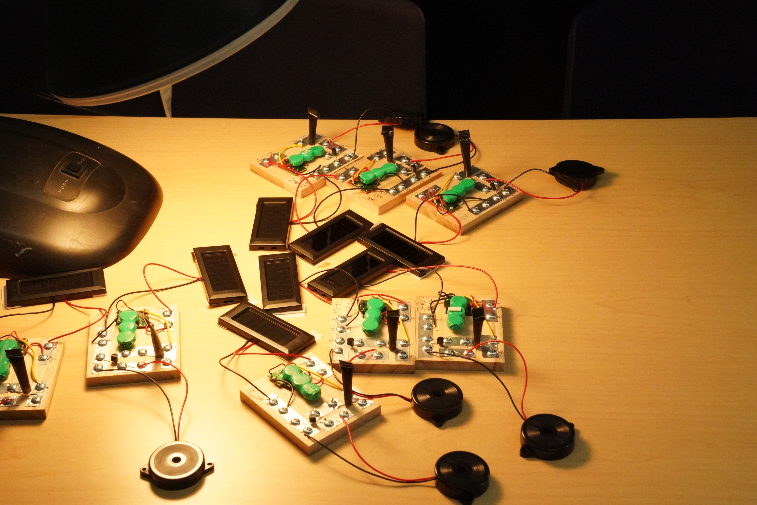
フォトエッセイ＃７９
おもしろ科学体験塾atはまぎんこども宇宙科学館
友田さんの
ソーラーオルゴール

今はやりのソーラー
そのエネルギーを使っての
メロディーを奏でるシカケ
今日は、何を発見してくれるかな？
2023.12.16
島 田 祥 生

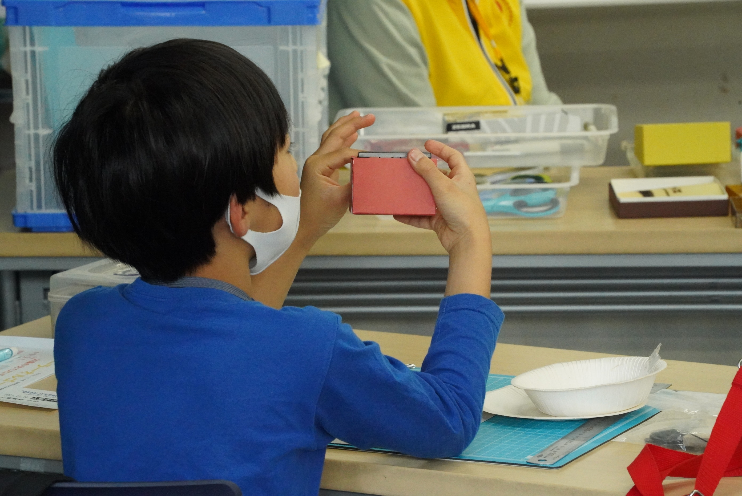

始まる前、すでに興味津々
ふたを開けると、メロディーが流れる
ふたを閉じると、音が止まる

ん！なぜ？
早くも、目つきが変わっている

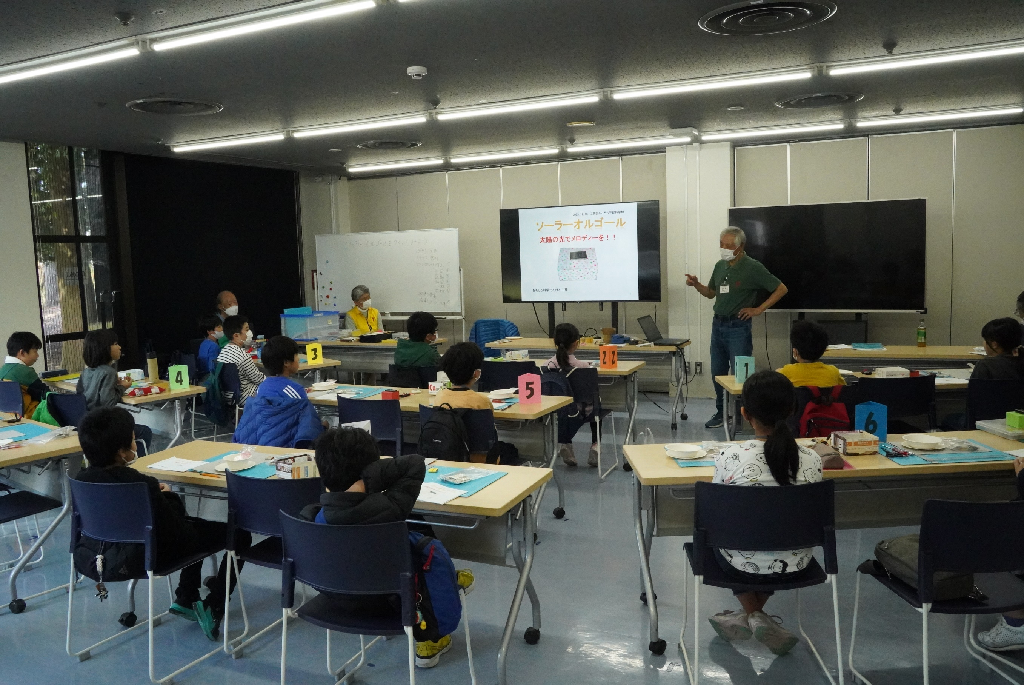

今日は、7班構成
各班2名の参加者
アシスタントが1名ずつ担当します
終わってみれば
各班それぞれに「個性」がありました

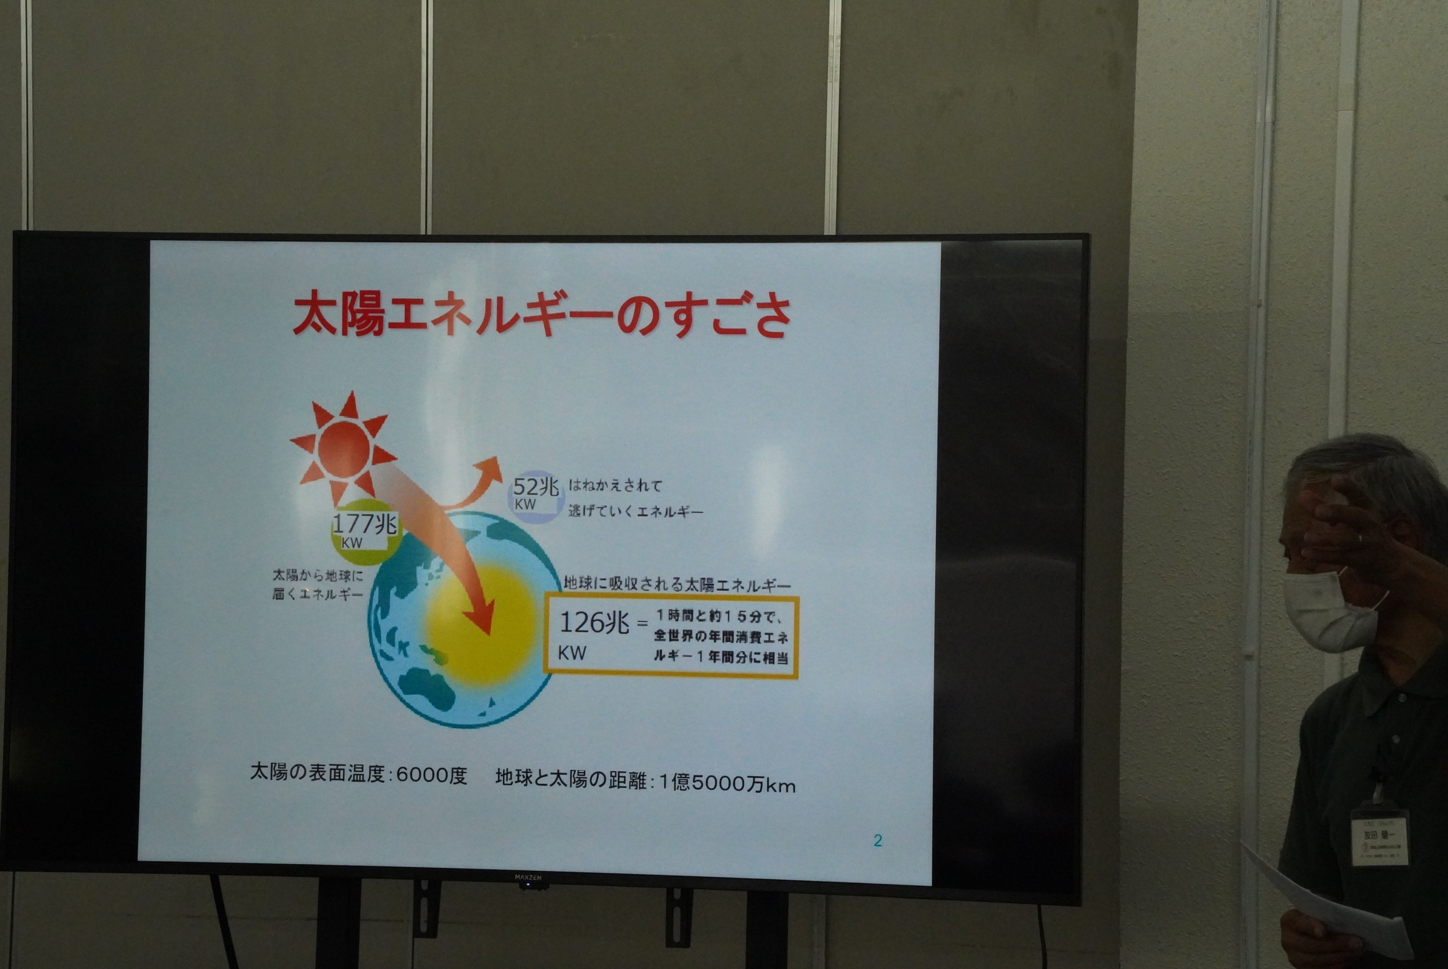

太陽のエネルギーは、それこそ桁違い
子どもたちは、「僕たちのお日様と結びつかないな」
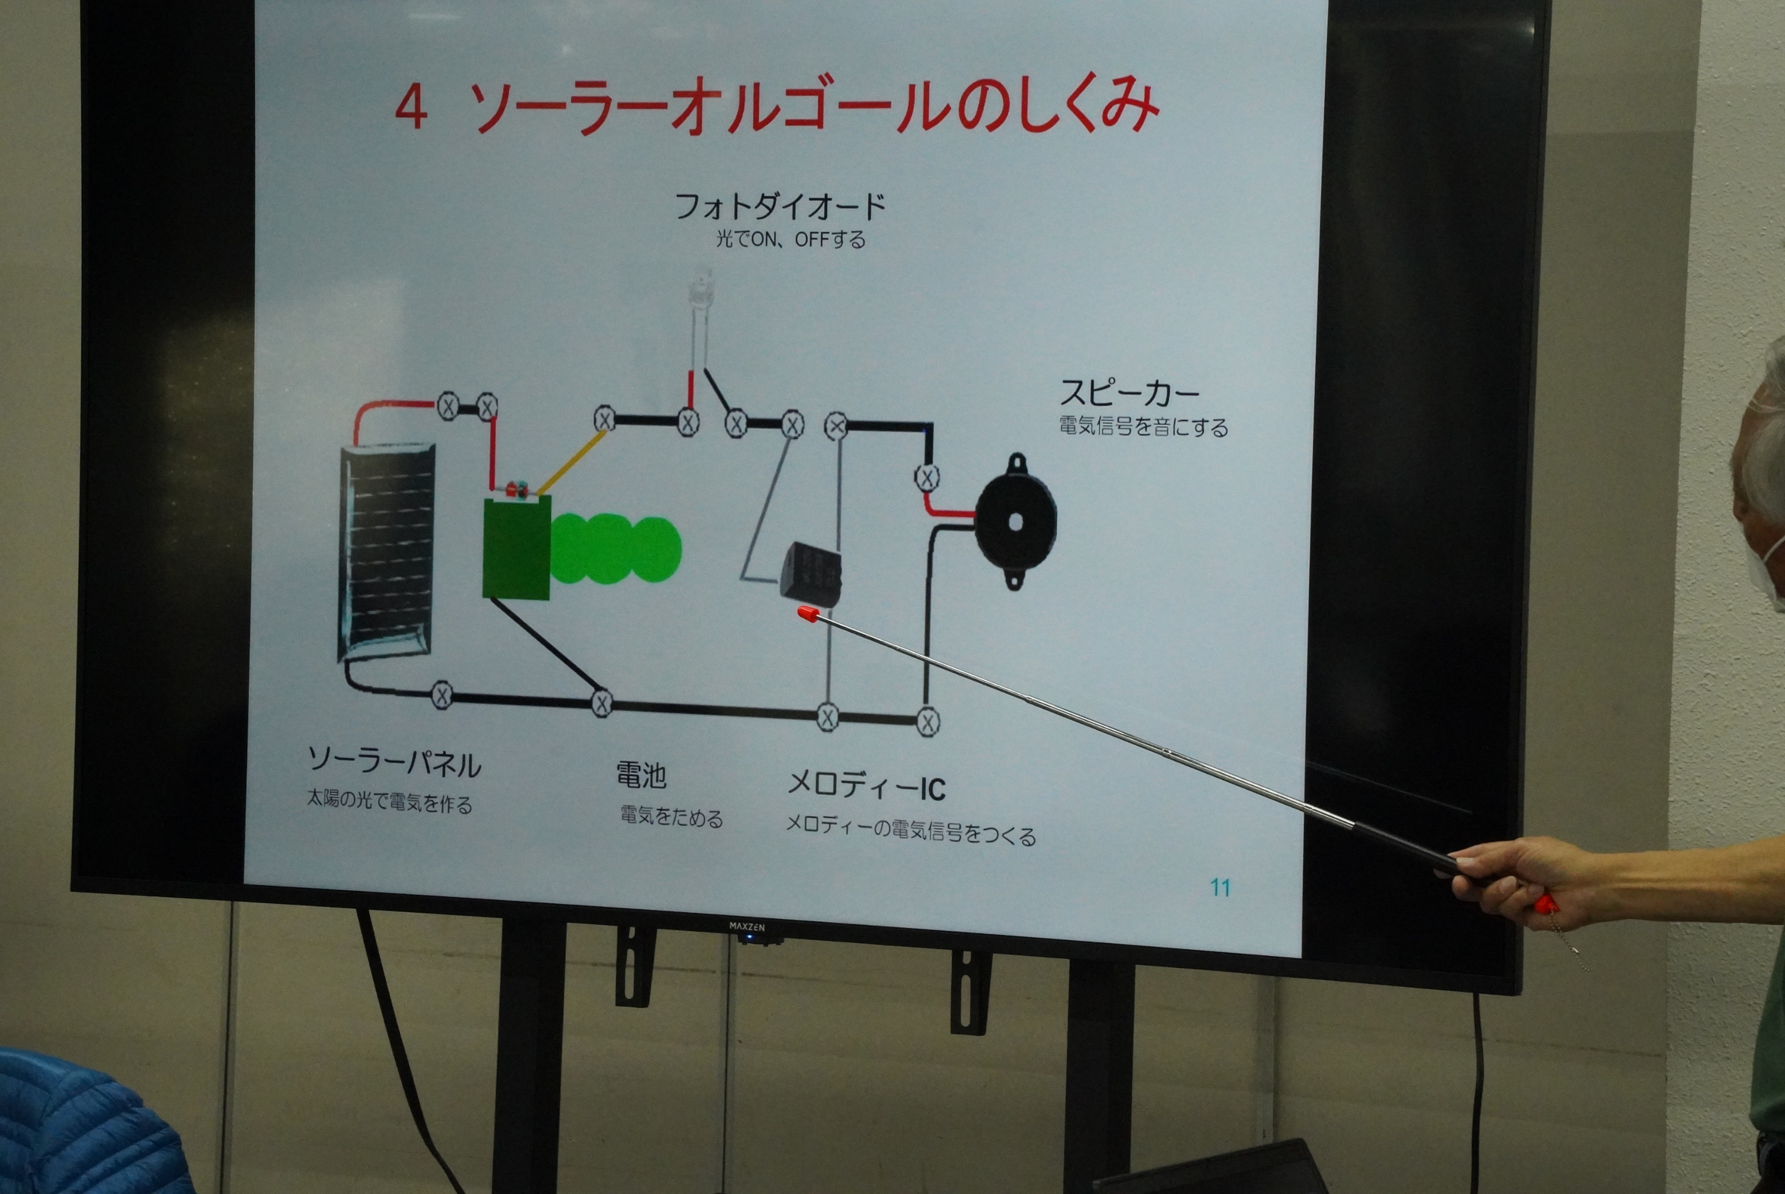

今日の体験塾の眼目は
それぞれの部品に役割があること

それらを繋ぐと
音を出したり止めたりできるようになるのだが
さて？

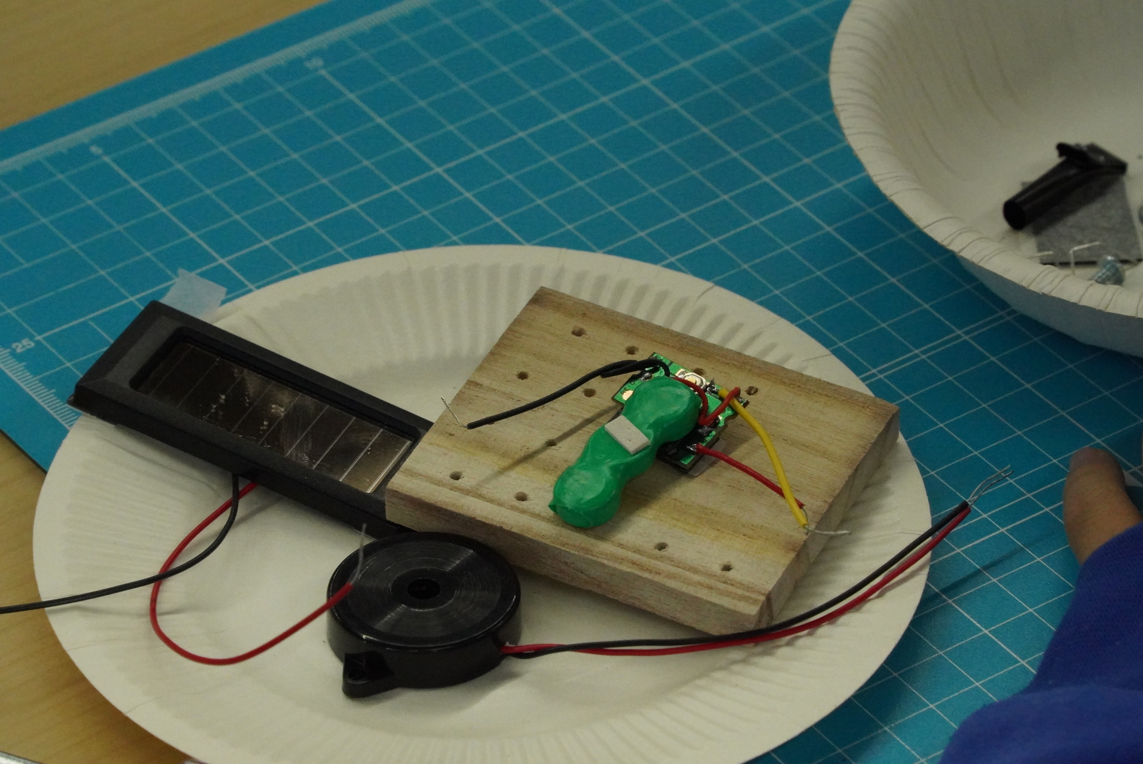
ソーラーパネル（今や、入手困難な貴重品）
蓄電池（緑色：３個直列で4.5ｖ）
スピーカー
それに基盤
まだまだあります

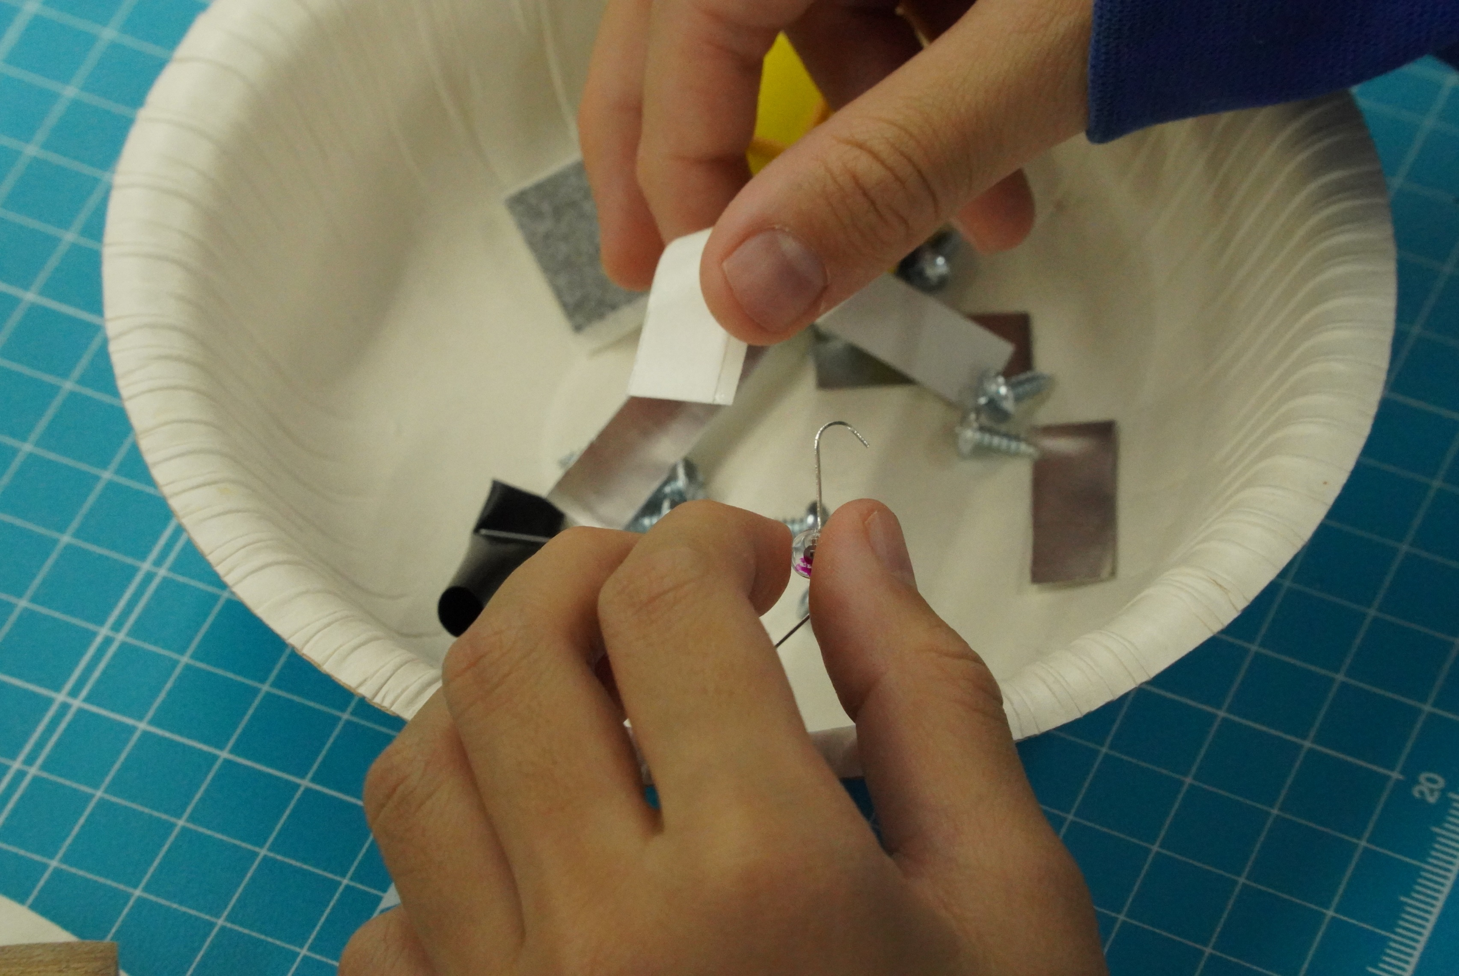

これは、光が当たると回路がつながる
フォトダイオード
2本の足は、組み立てやすいように
フォーミングしてくれています

お皿の中には
部品を止める沢山のネジが

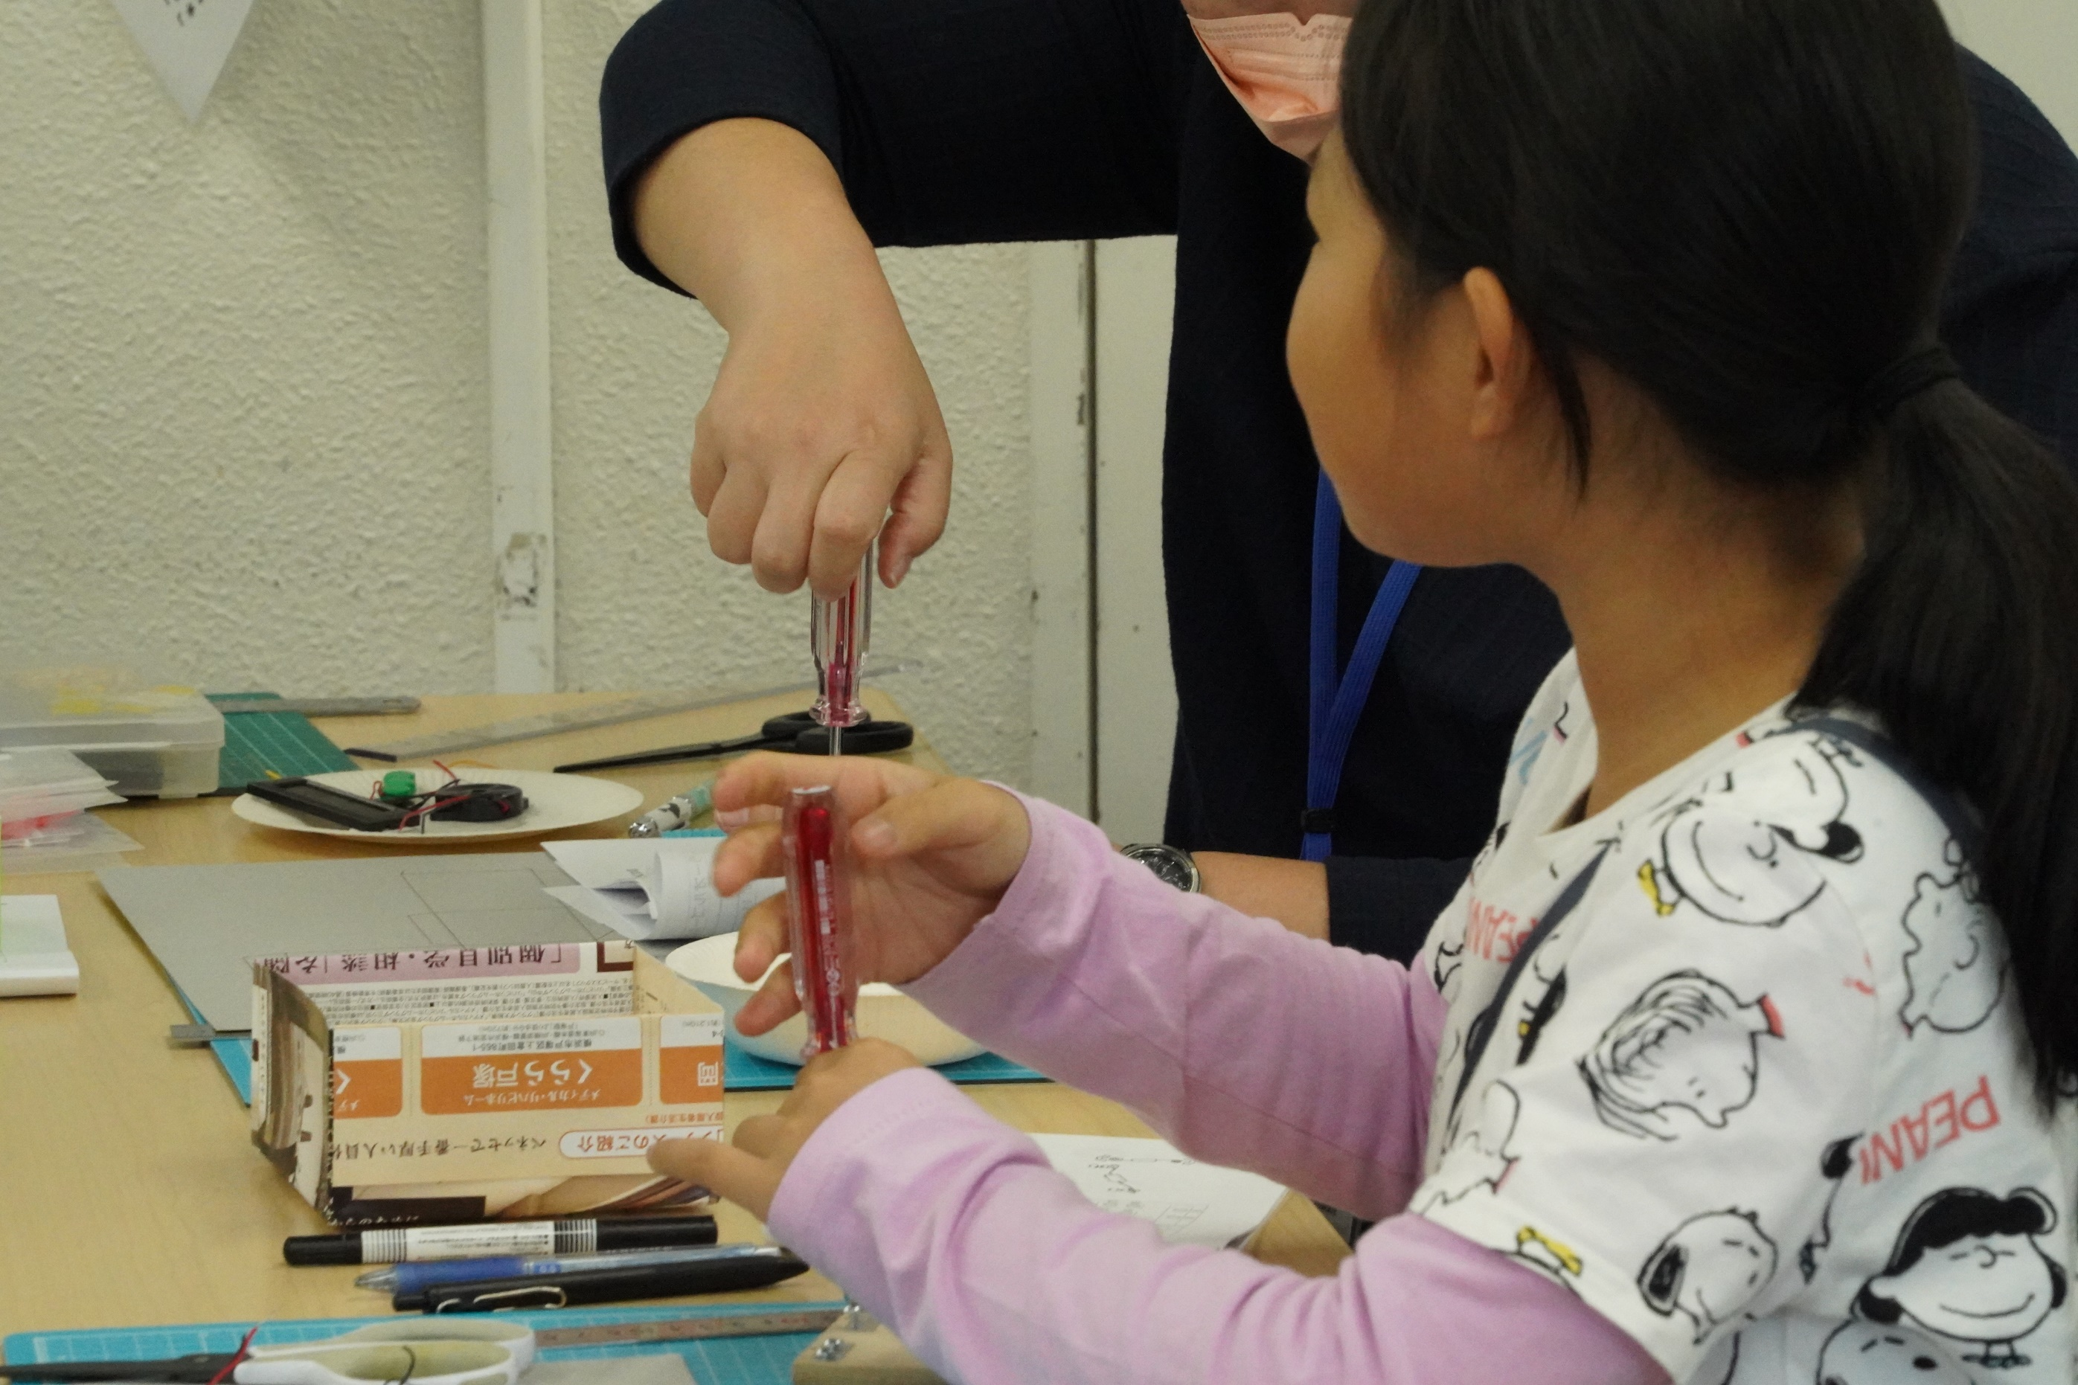
ドライバーって、どうやって使うの？

こう握って
ちょっと下に押しながら手首をひねるの
真っ直ぐに立てるのがミソだよ

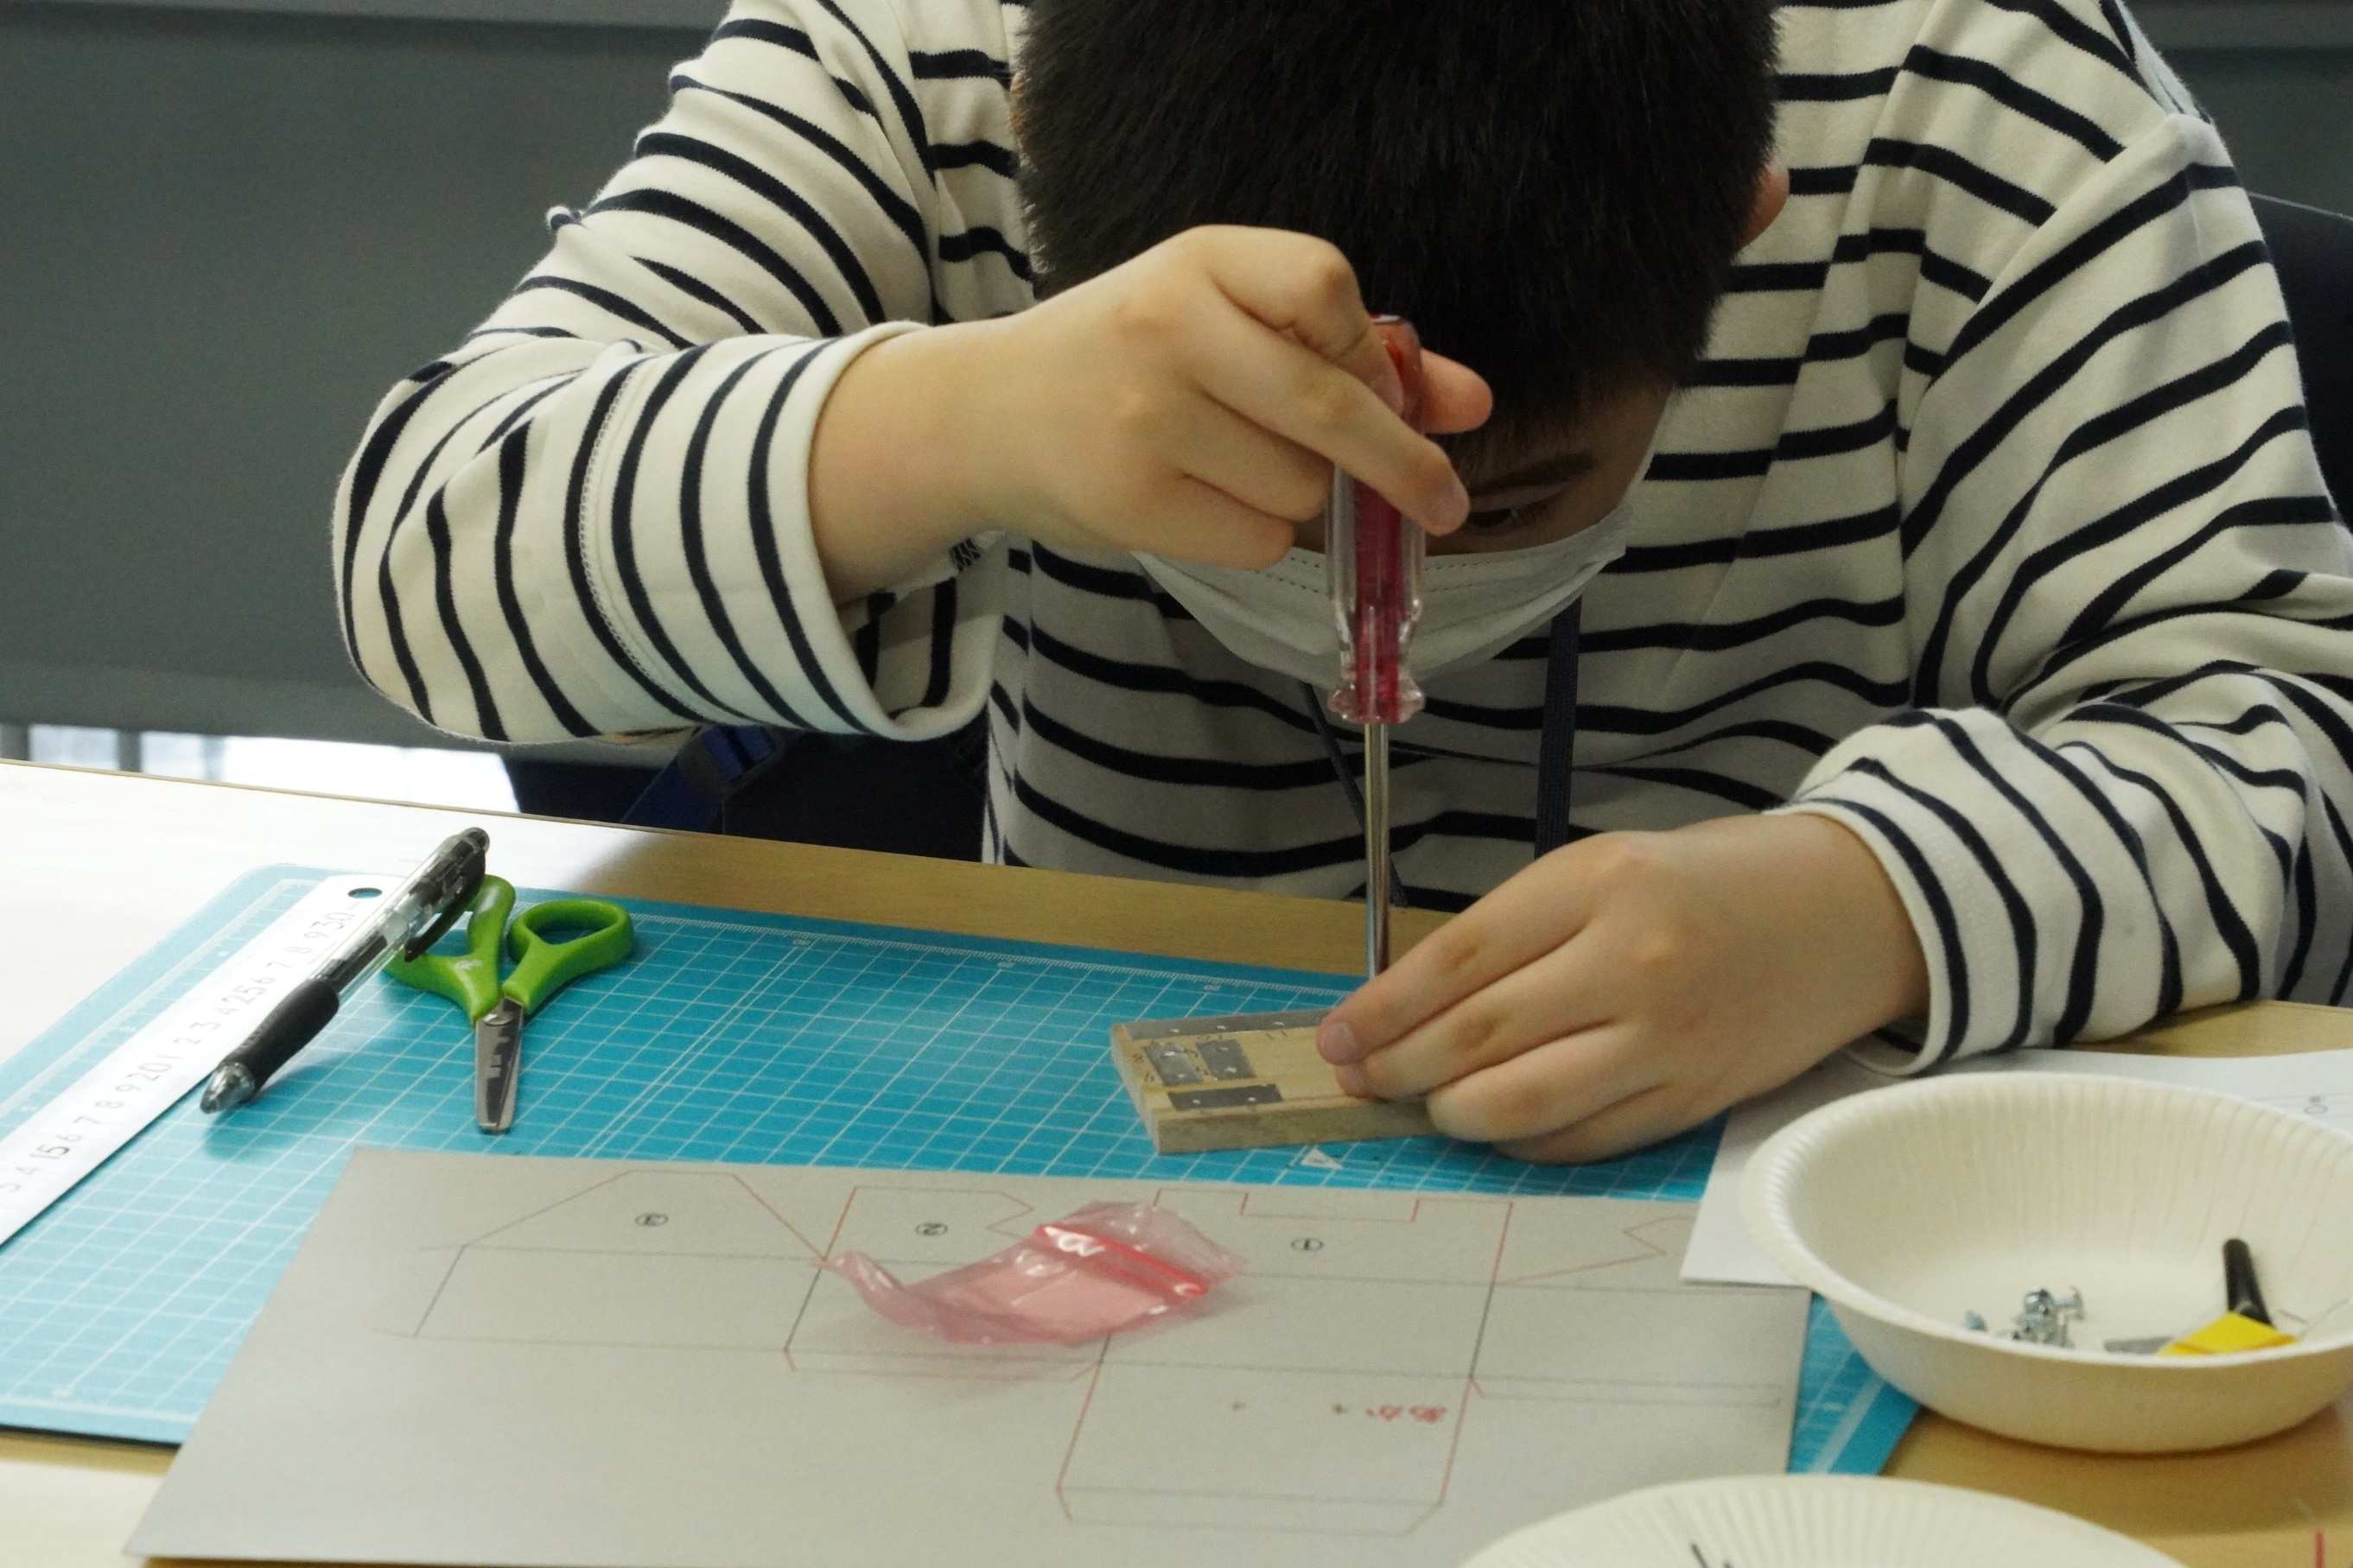

ドライバーの先を左手で支えて
指先で回せば、ネジが板に入っていくな
この木、柔らかい

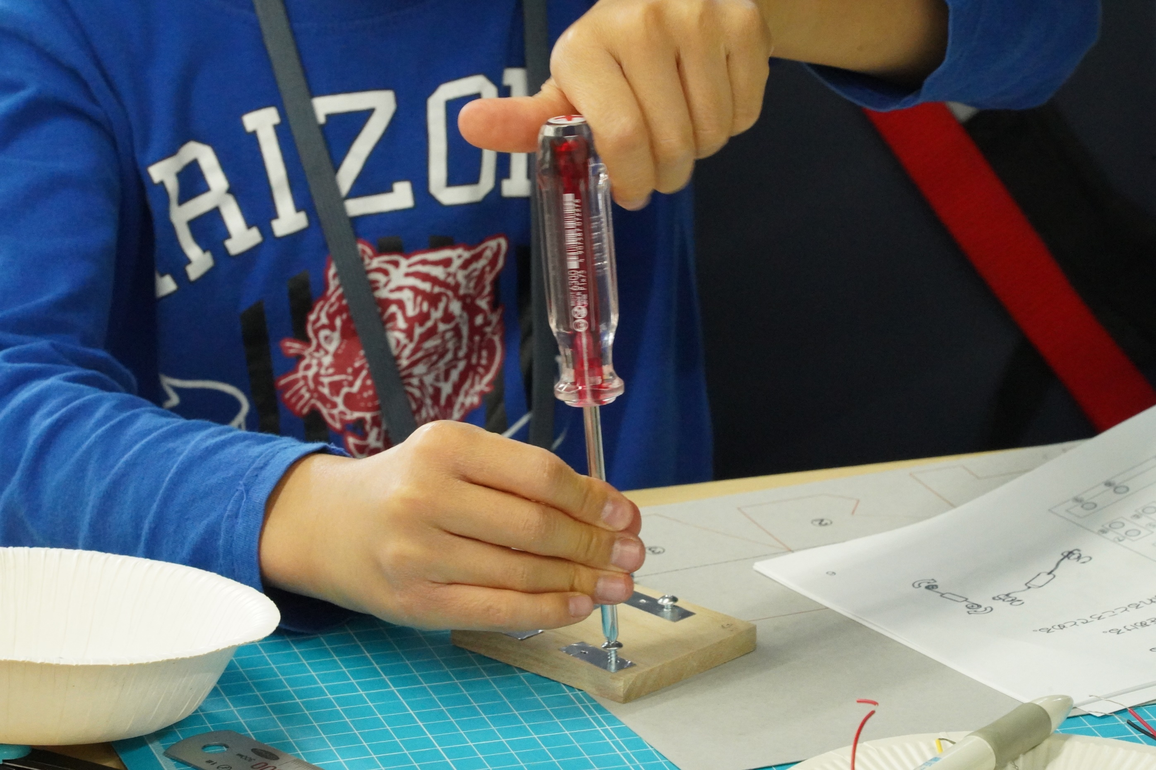
右に回すのか左に回すのか、分からない！
今まで、ドライバーなんか使ったことないもん

１本目はとにかくねじ込んだが
２本目でも混乱しています
しかし、５本目あたりからは、すいすいと

今まで
左利きだからと敬遠していたのか
とにかく、使えばすぐ上手くなる
子どもは「吸取紙」

どんどん経験させればいいのですね

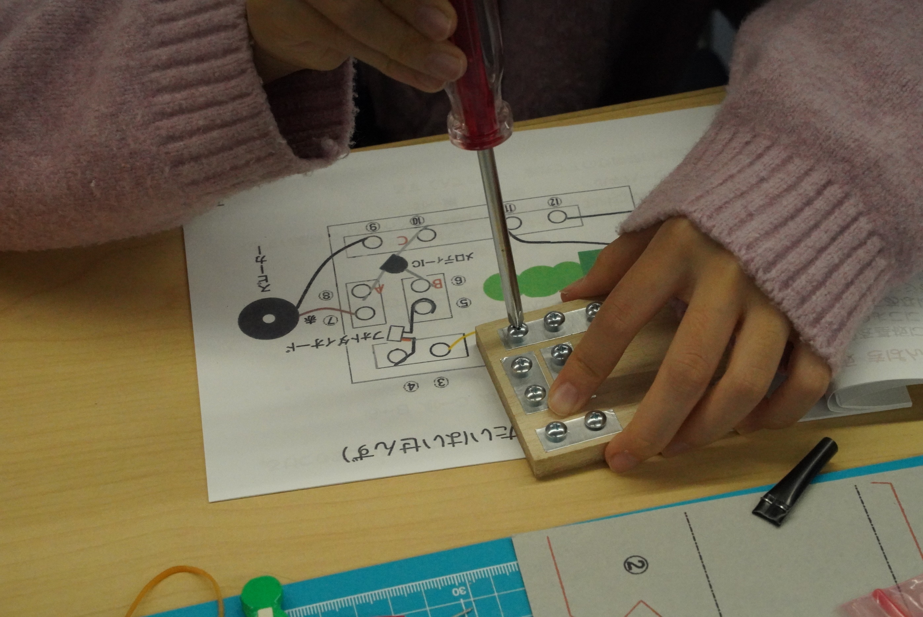

最後の１２本目
抑える左手も、いい感じ

この木は桐
指先で回せばネジは入っていきます

掌にあてて、ぐいと押すと、めり込んでしまいます
「手加減」も自然に身につくのですね

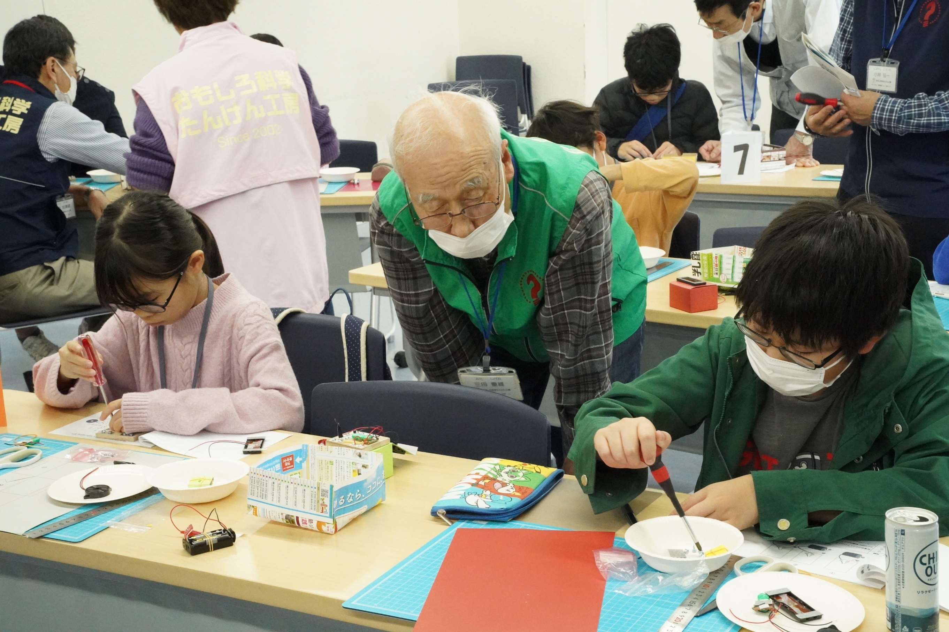

ポイントを教えれば
あとはドンドン進んでいってます
教え方が丁寧
見守る眼が優しいですね

向こうの班ではアシスタントが
作業ぶりを感心して見ています

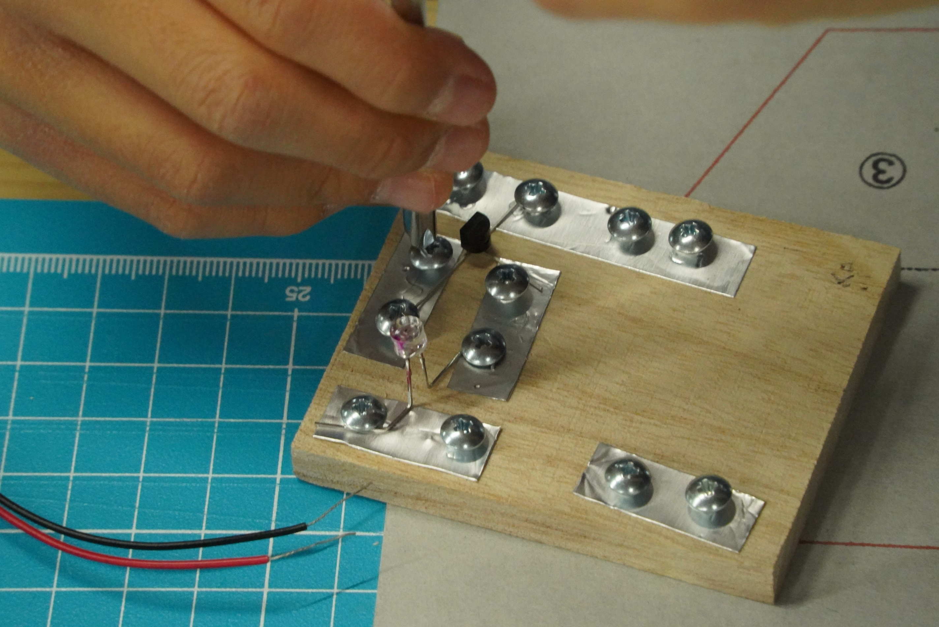

ドライバーを
ネジの十字穴に入れる瞬間

そう、左手で柄を握り、右手の指先で案内する
メロディーICを止め終えるところです
手前には、フォトダイオードが

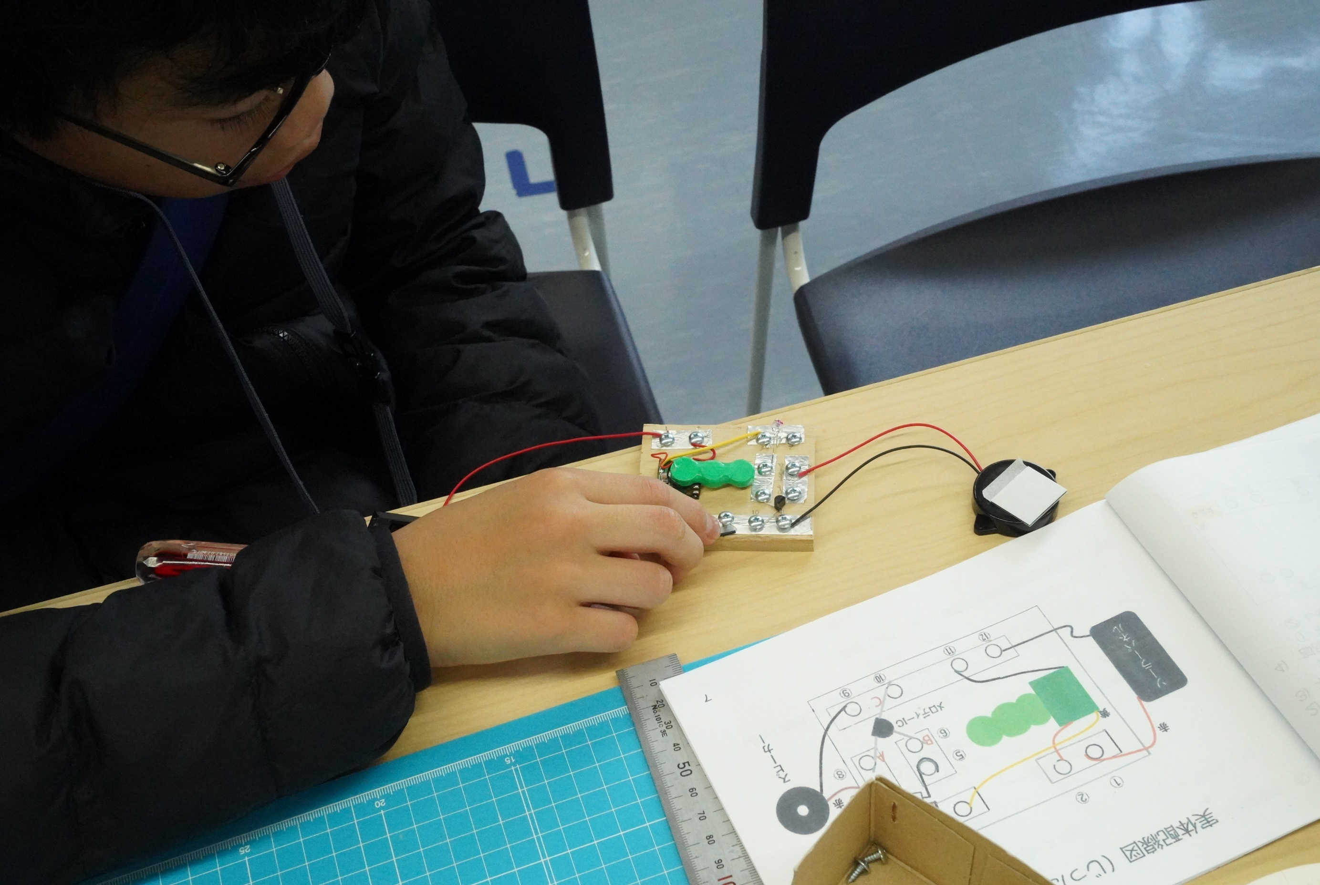
皆が
一生懸命ドライバーと格闘しているのに
もう、メロディーを聞いている

回路図を見ながら勝手に組んでしまった
こういう子もいるんです
小気味いいですね

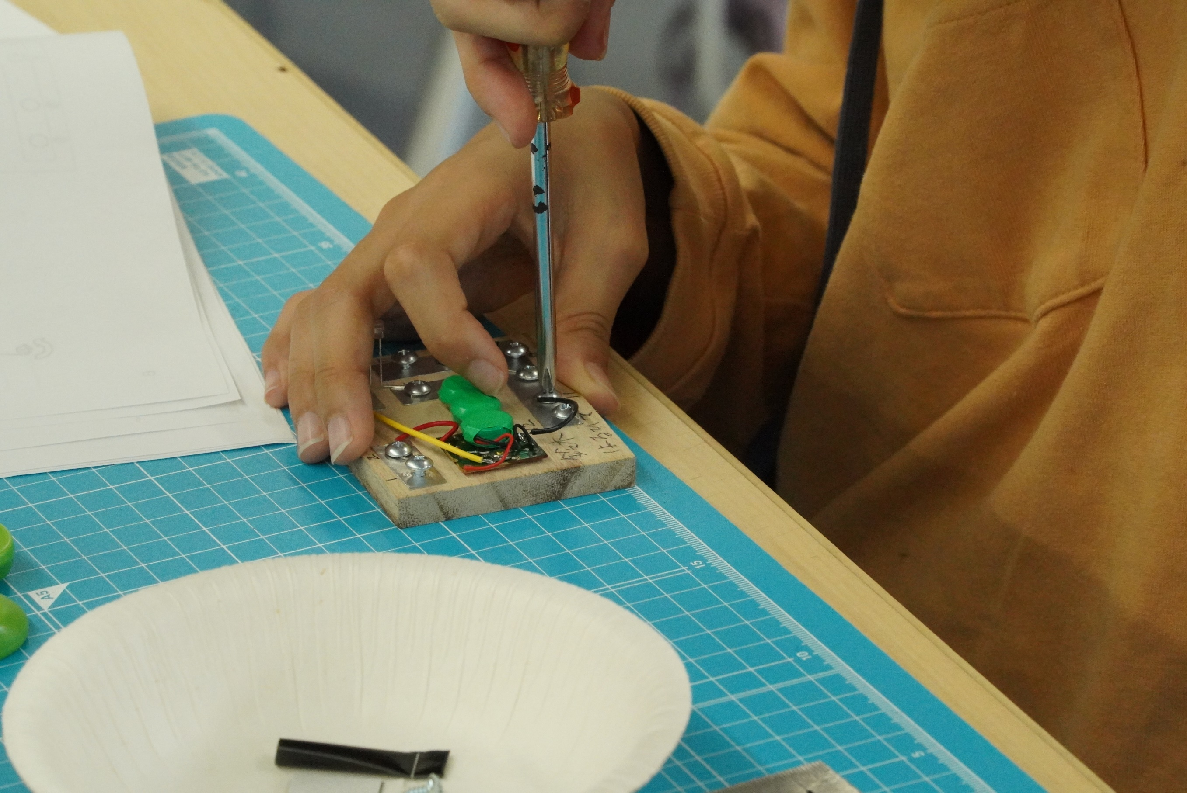

この１班は
見守りタイプ
分からなくなったら聞いてくる

ドライバーは
あまり使ったことがないようだったが
何のなんの、この指使い

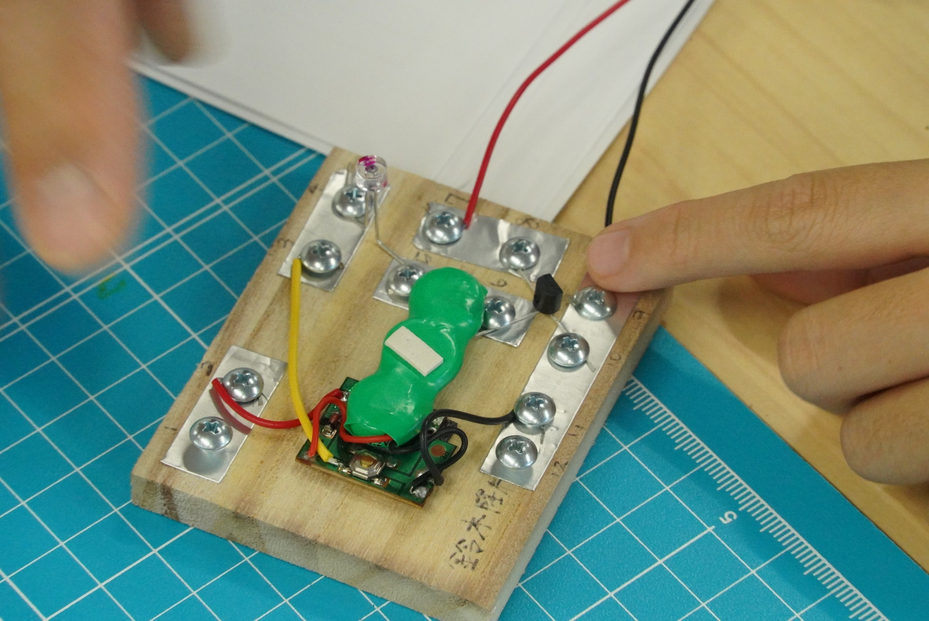

スピーカーを残して結線終了
どうですか、この作業ぶり
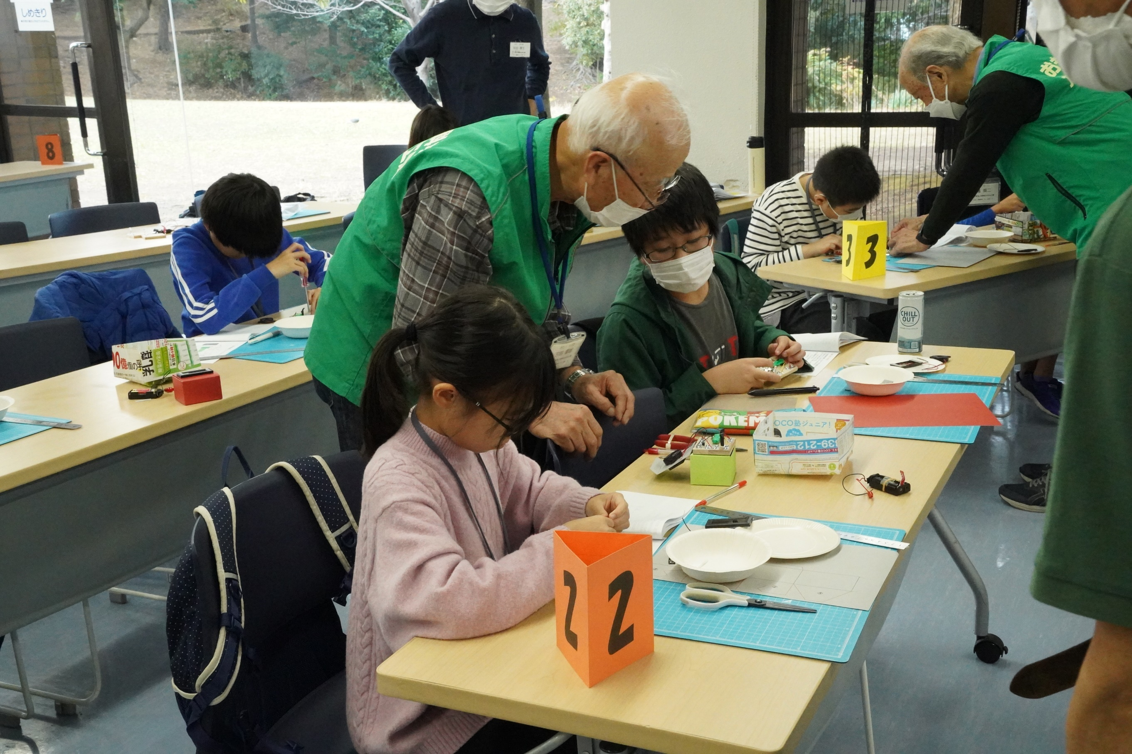

２班も３班も丁寧にフォロー

３班の後ろの４班のスタッフは後ろで見守っていて
「間違ったら出番」と心得ているようです

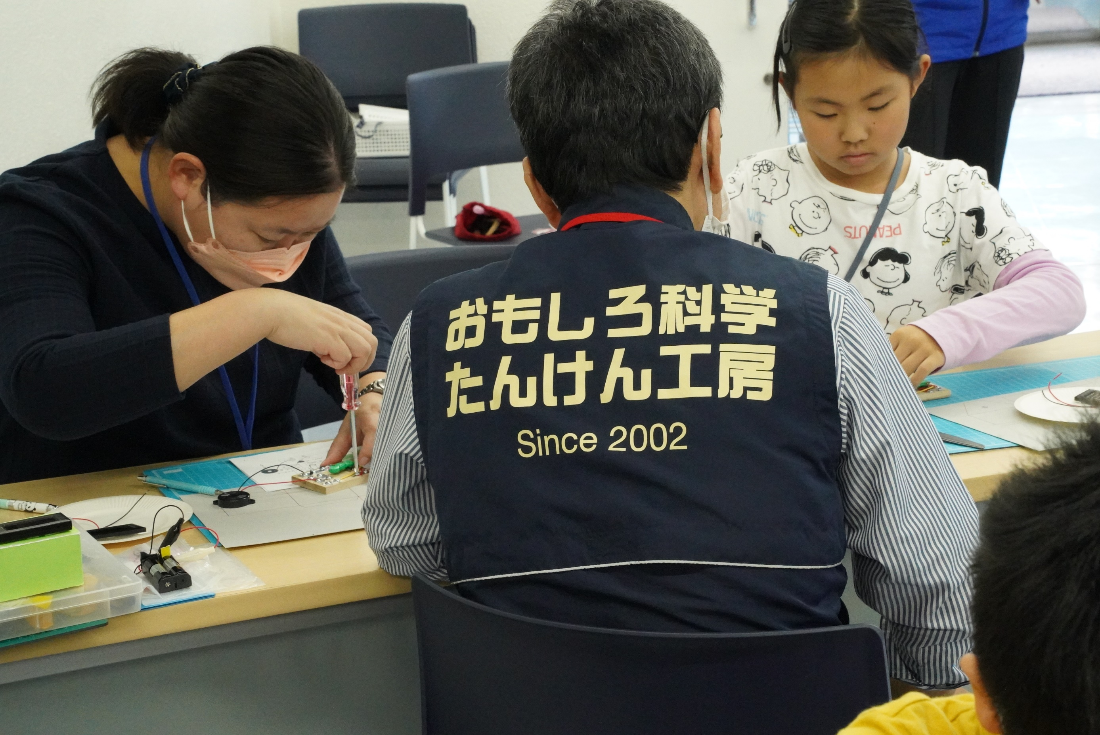

６班は
体験講座受講中の入会希望のオトナと４年生スタッフが、きめ細かくフォローしています

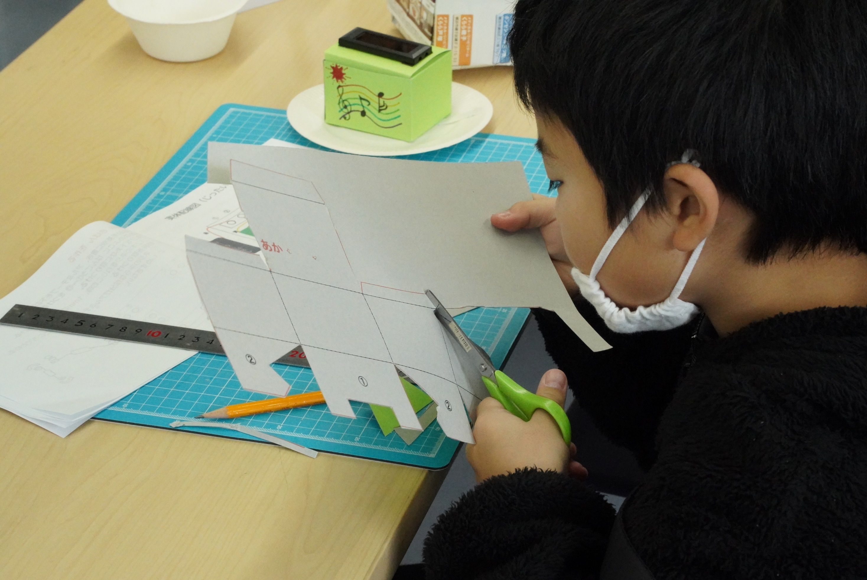

ソーラーオルゴールの回路を入れる箱作り
ハサミは物心がついたとき方使っている

「左利き」と気を遣うことはないのです
世の中、４割は左利きだという説も

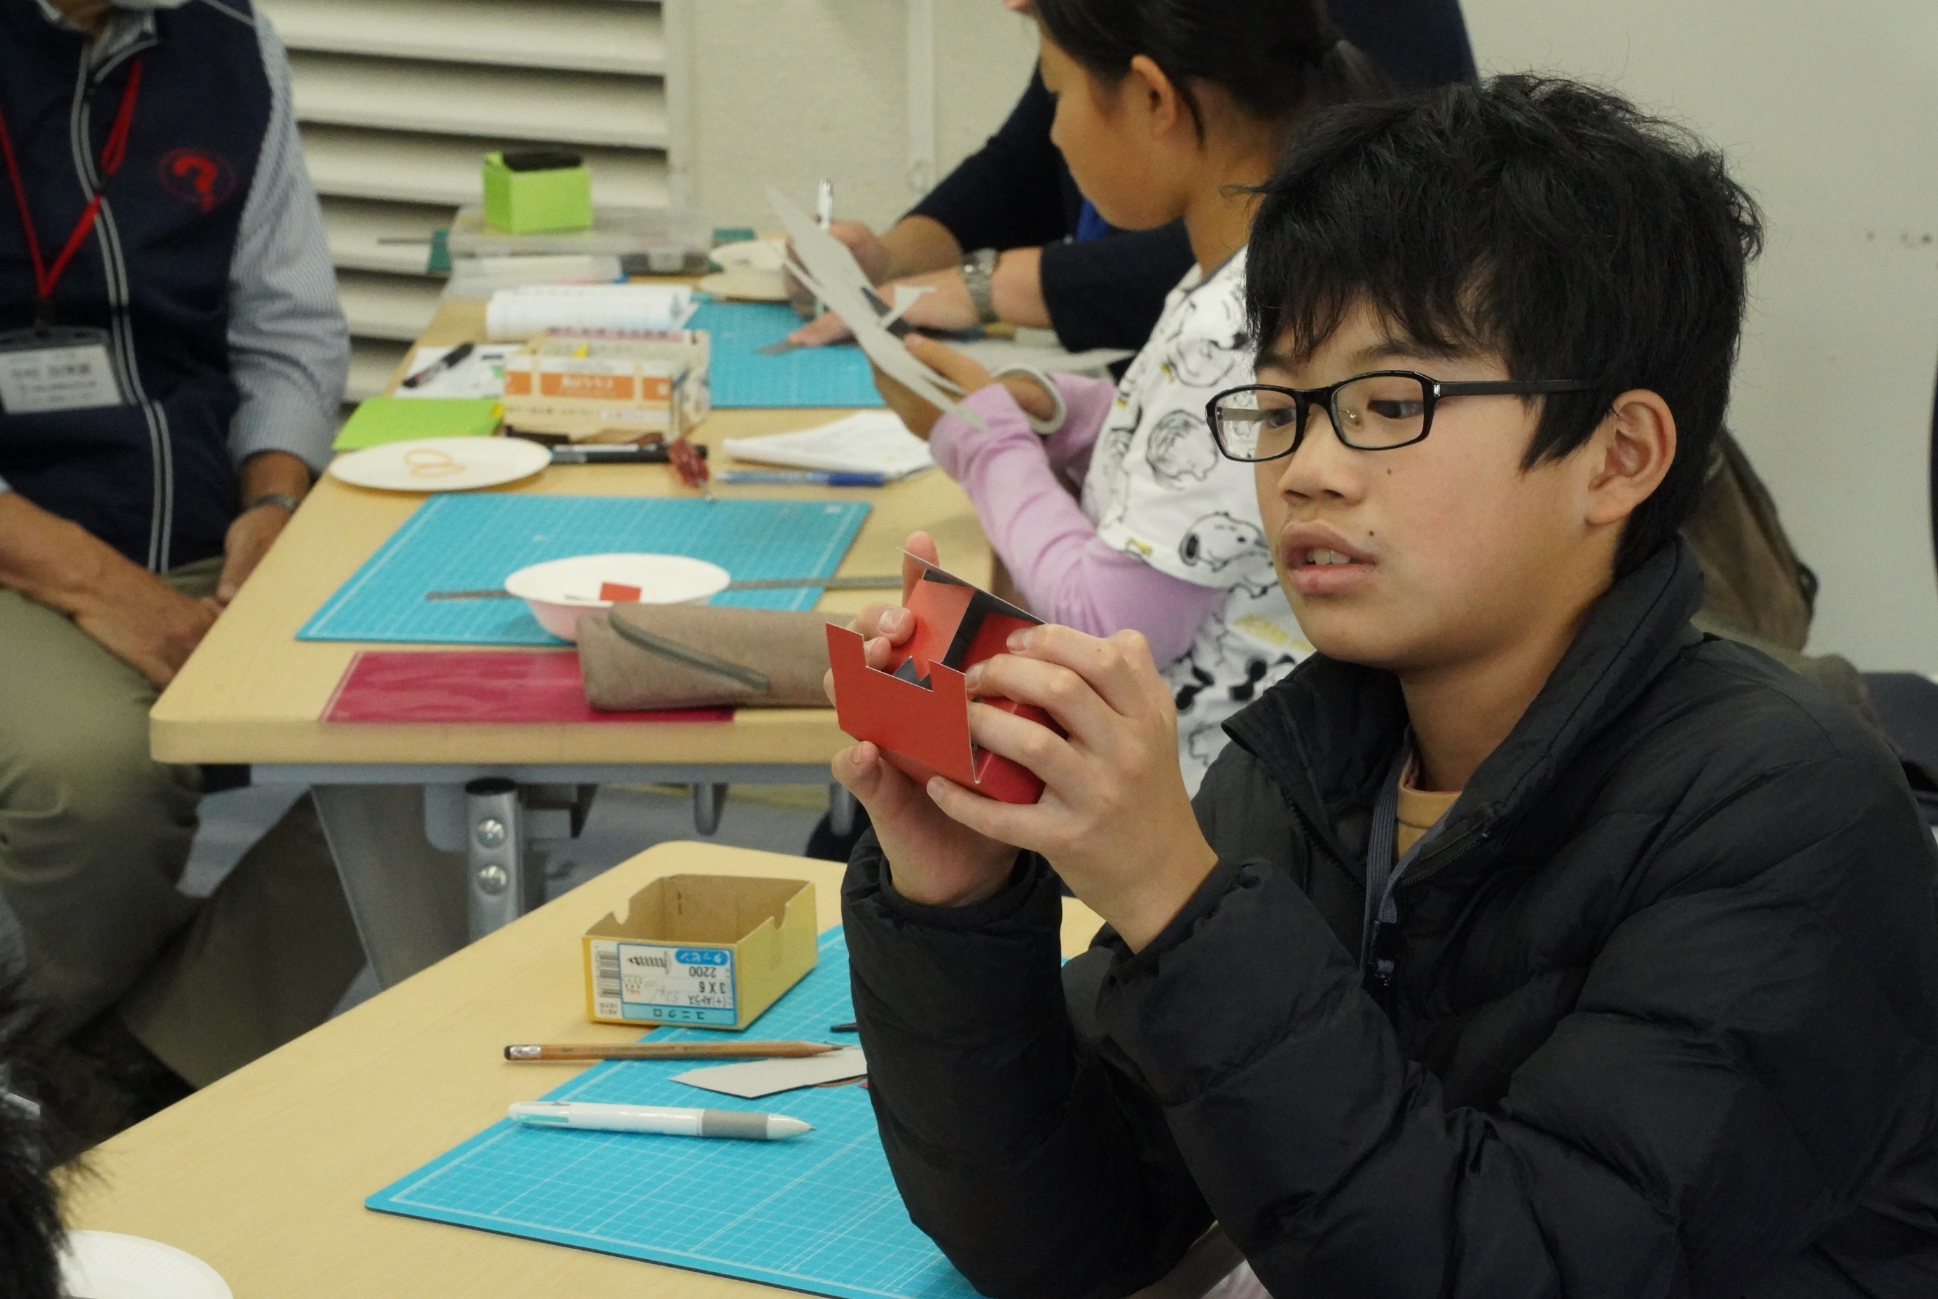
皆が切り始めたときには
すでに箱の組立

アシスタントは
感心して眺めているだけ

これ、彼にとっては「自然体」なのでしょうね

実は、この隣で弟が「電池切れ」
お兄ちゃんは、知らんぷり
でも、充電したら、また動き出しました

こんな子達もいるんだ
今回も、いい勉強をさせて貰いました

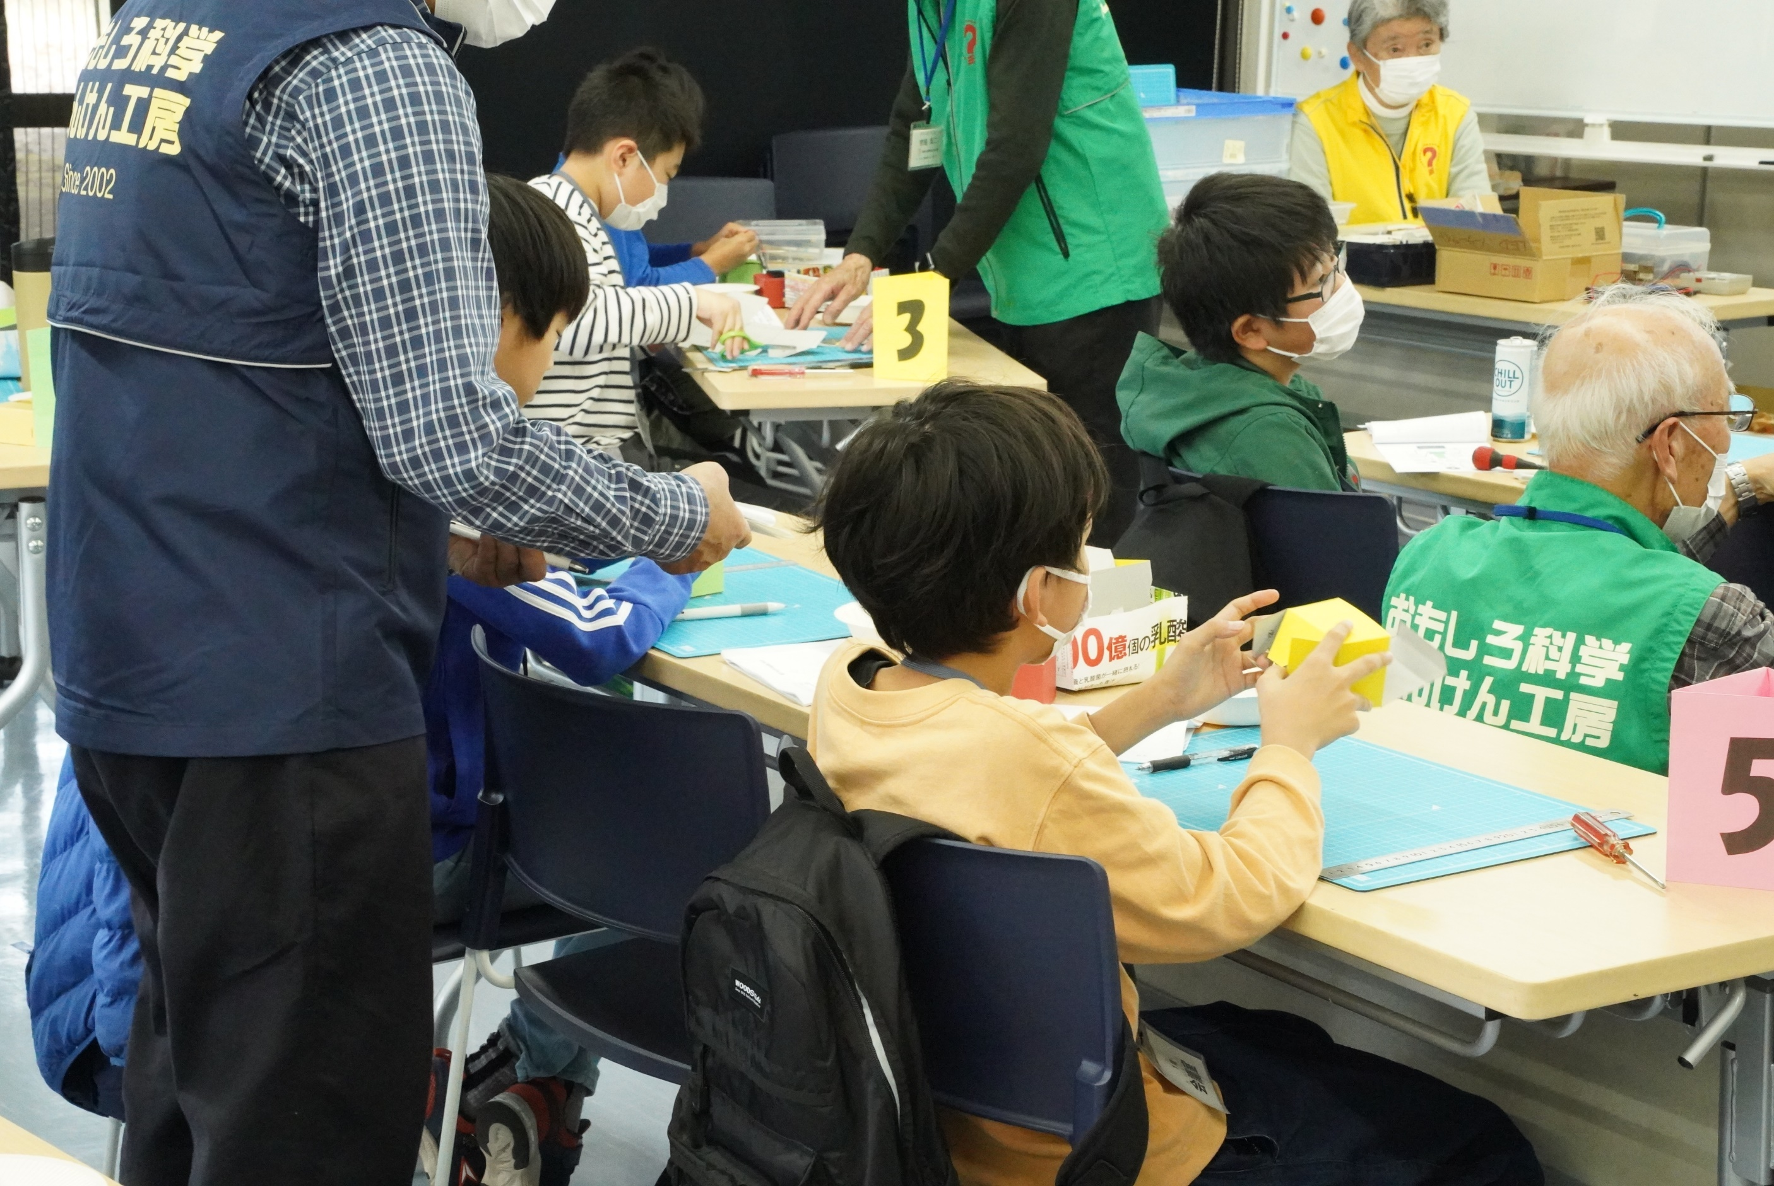

箱作りも、いよいよ佳境

この、自主性尊重の５班
手を掛けなくても
自分で考えてこなしてしまいました

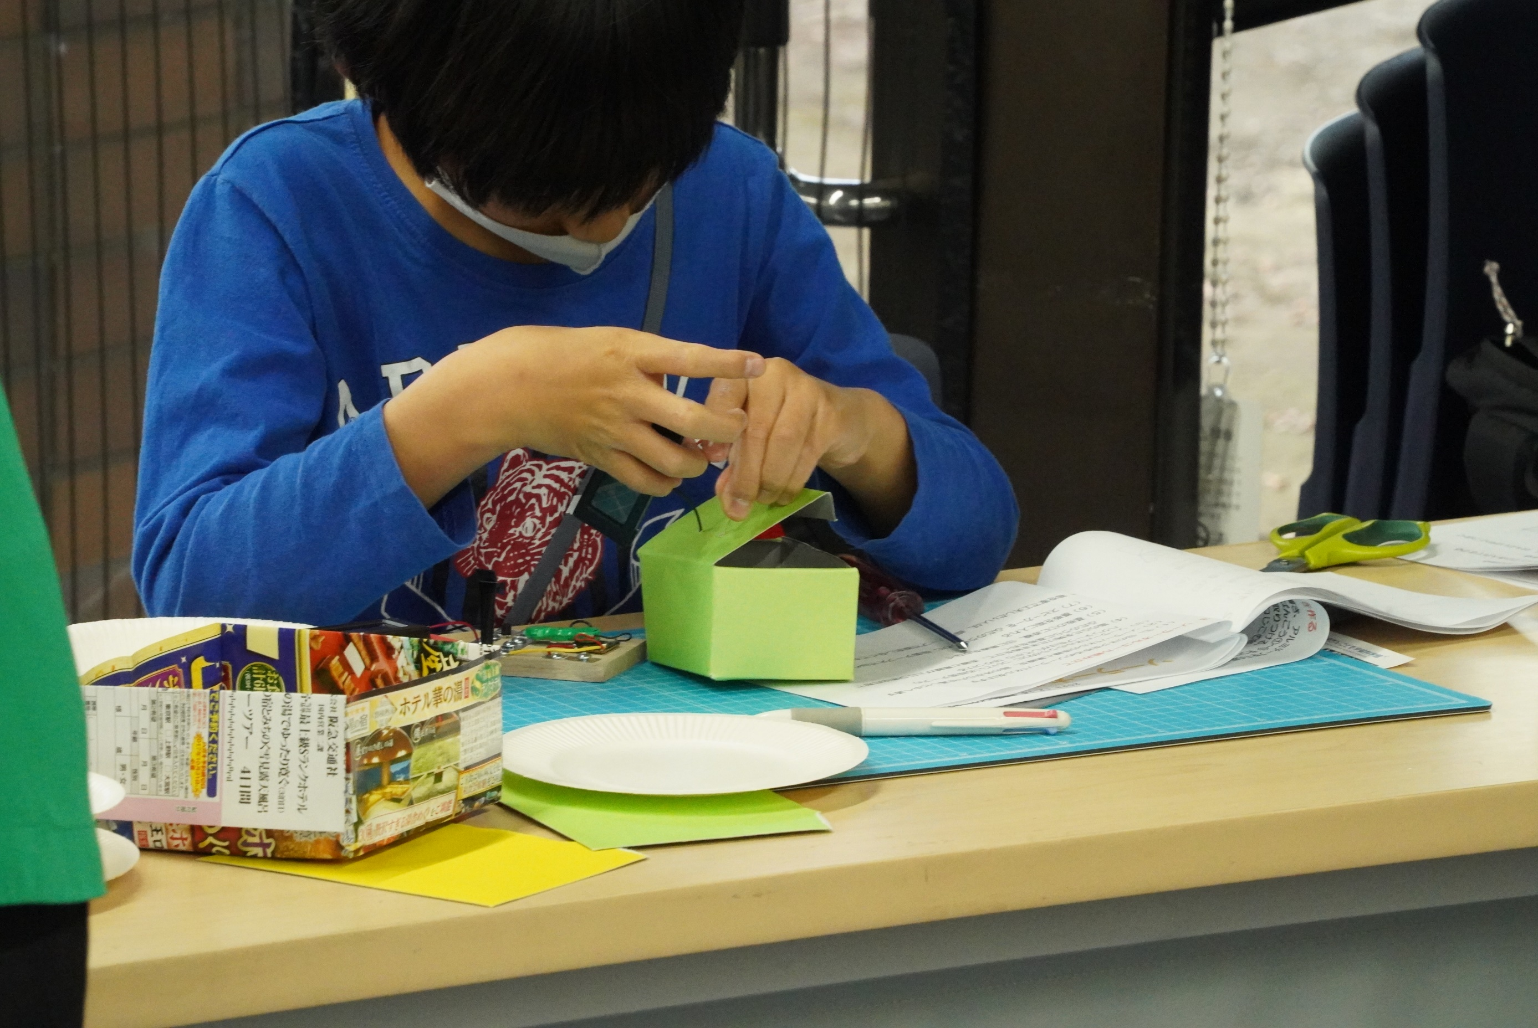

始まる前に
すでにハイになっていた３班の子

集中できる時間は極端に短かったのですが
何のなんの
皆より早く完成させてしまいました

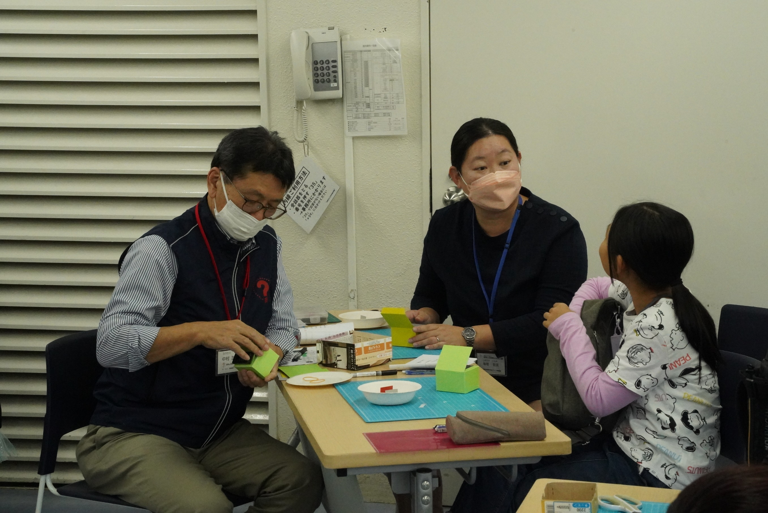

二人で何やら
楽しそうに会話

その横で
やばい、これ！

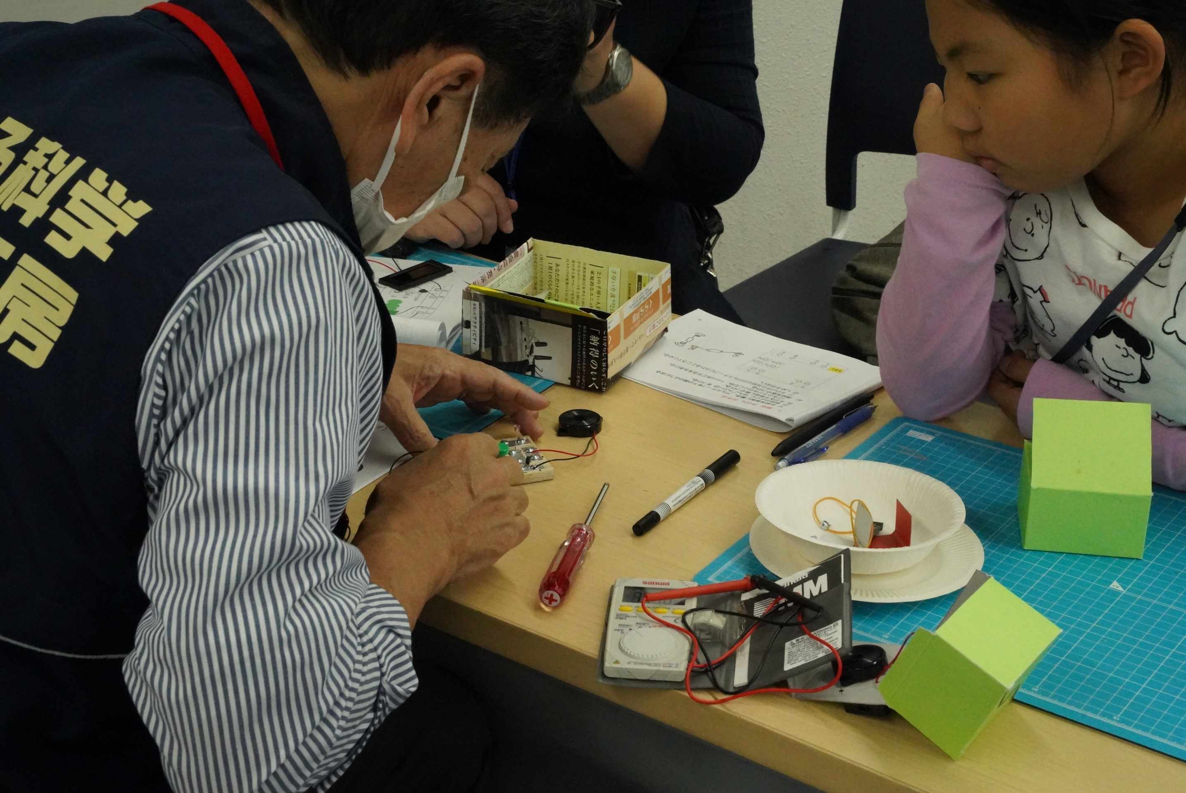

鳴ったり鳴らなかったり
ガリガリ言うだけだったり

手元を見つめる真剣な目

ウ～～～ン、手に負えないや
主任宅に「入院」となりました

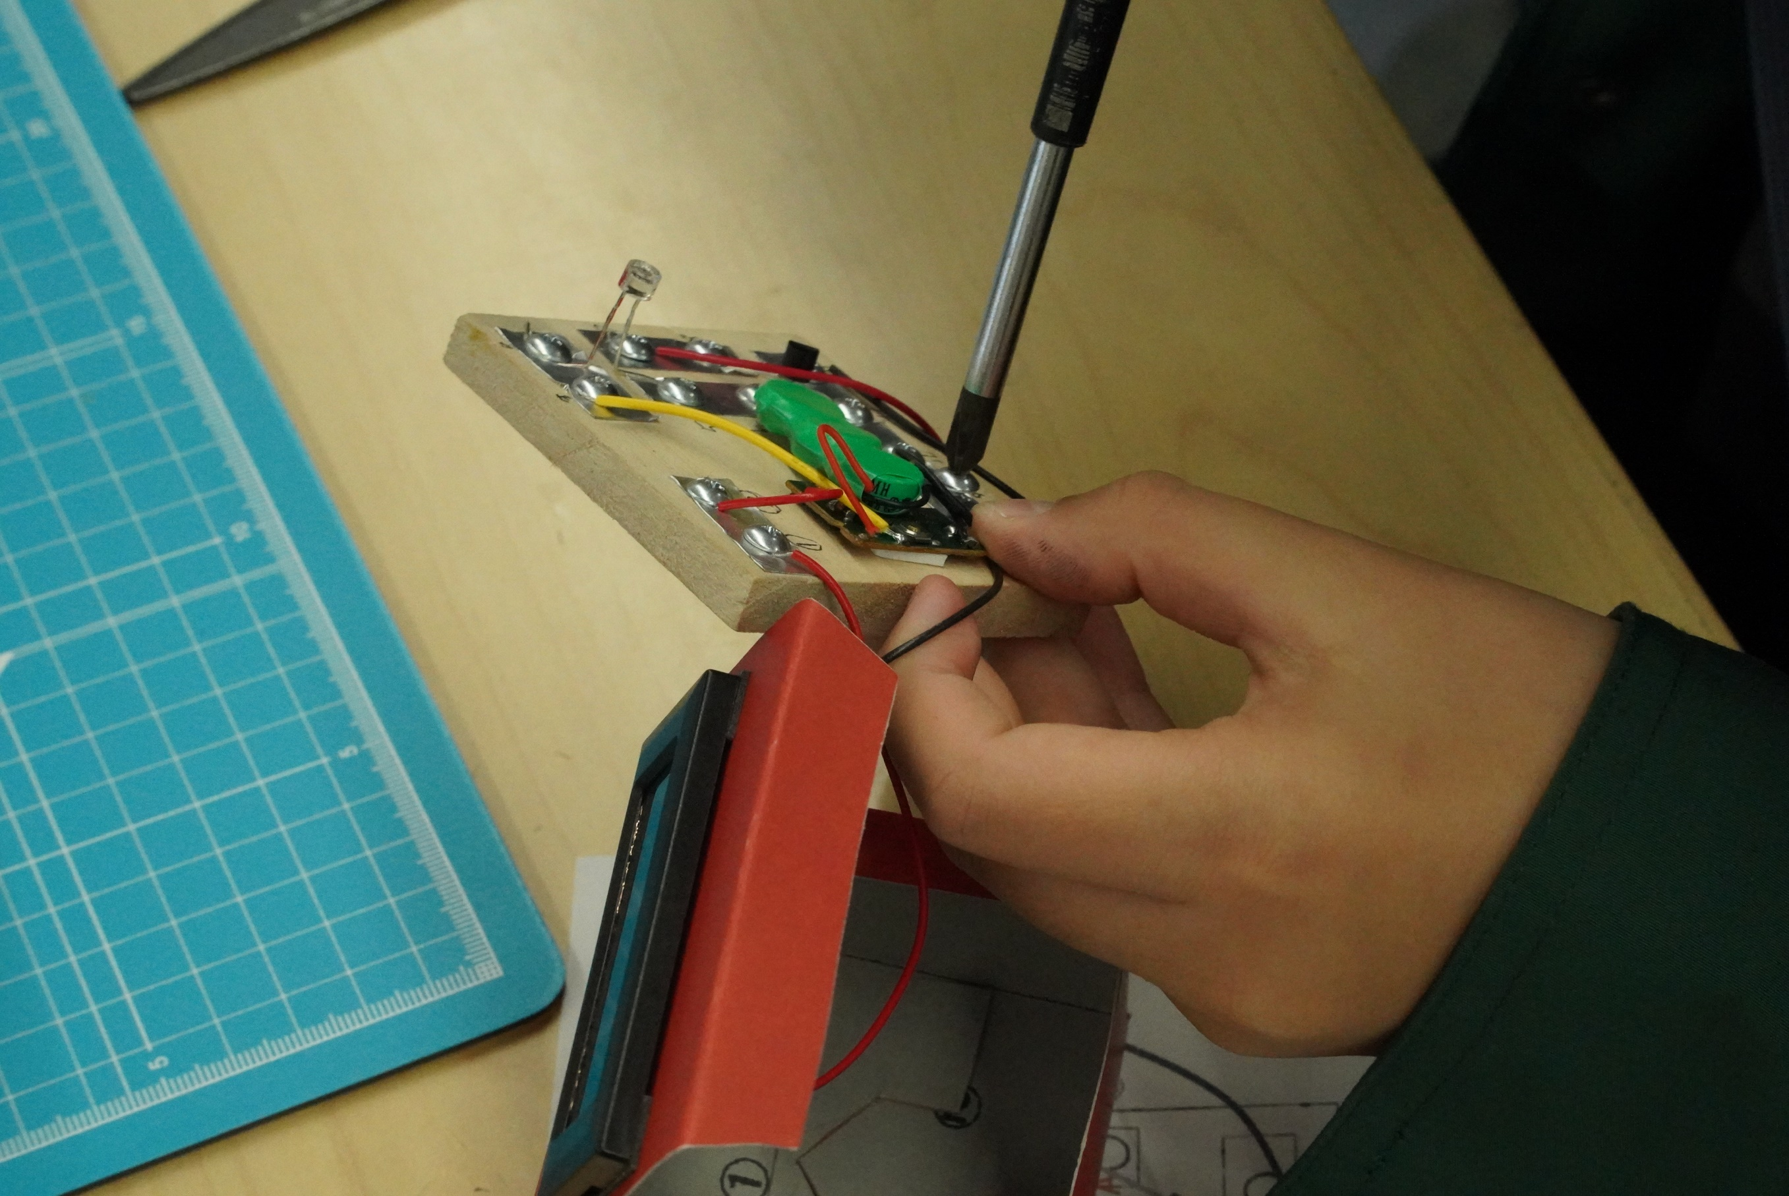

かの「天才」
手持ちでネジ止めなど・・・

ひょっとすると
スタッフでもできない人が
「失敬な！」と怒られそうではあります

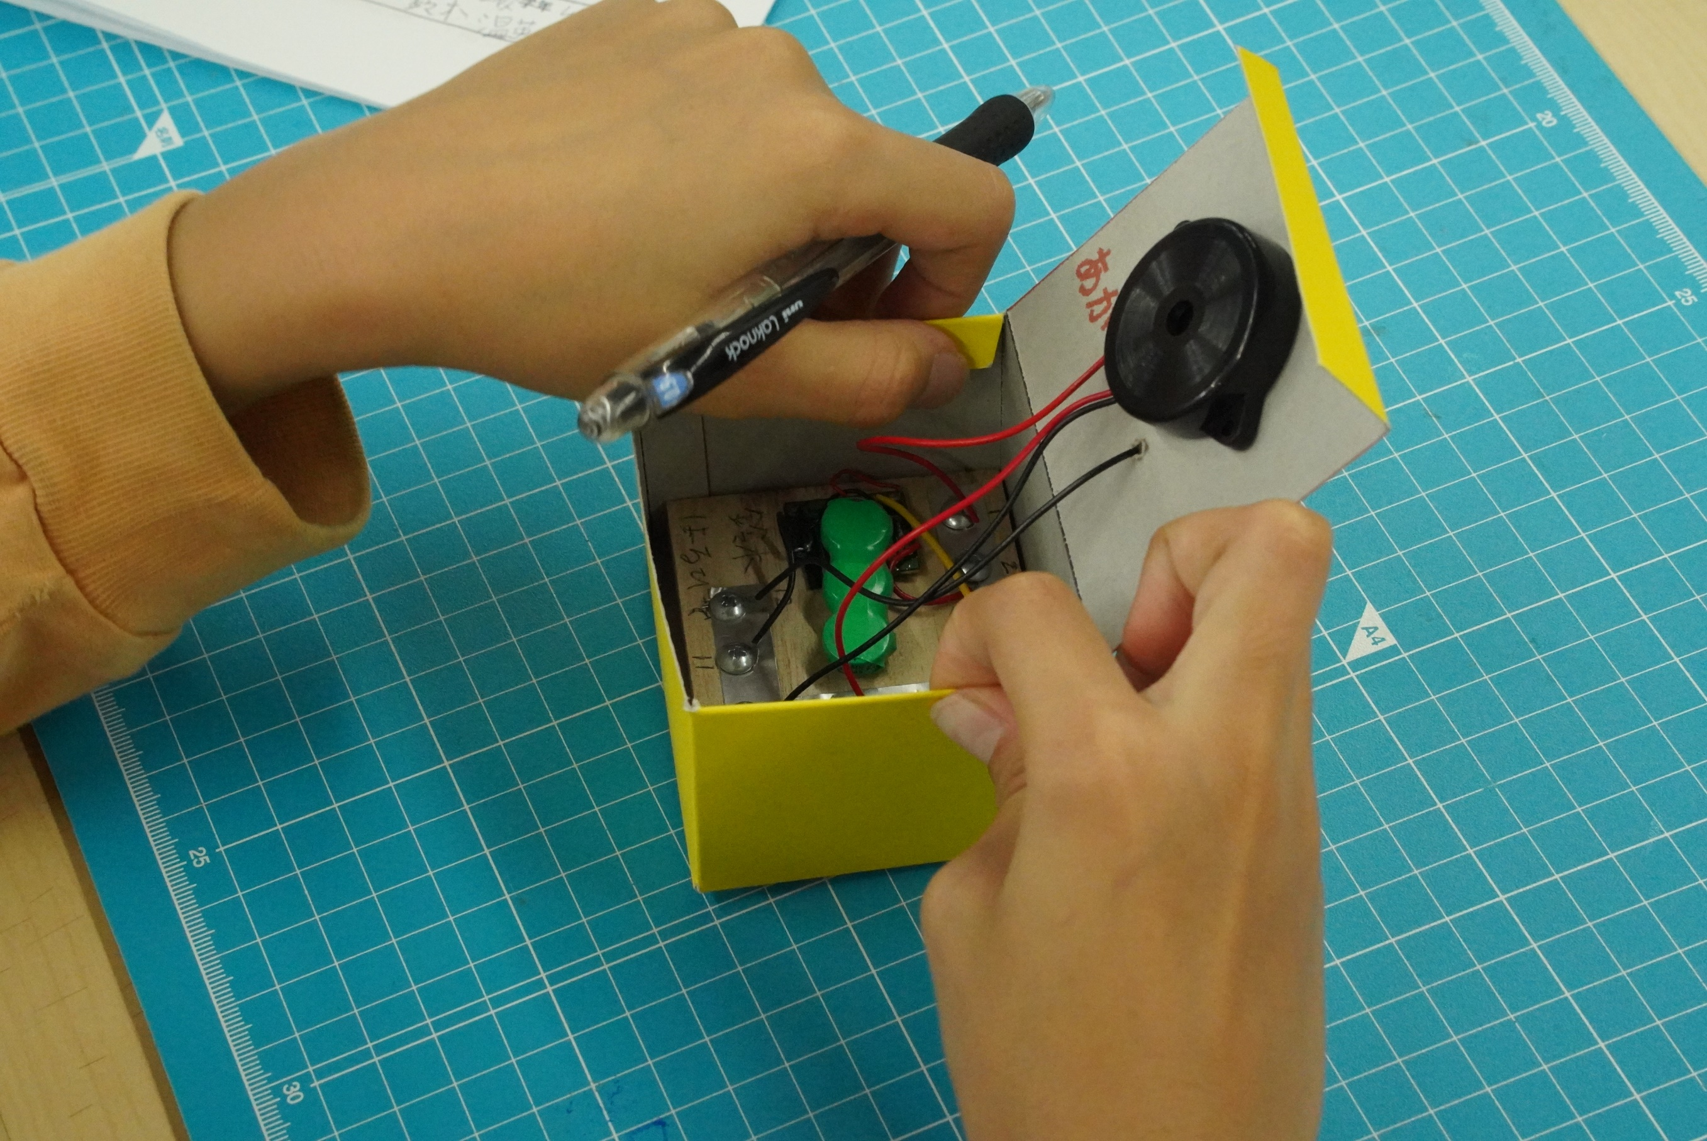

1班
出来上がりました

蓋を開いたら鳴りだします
うん、満足満足！

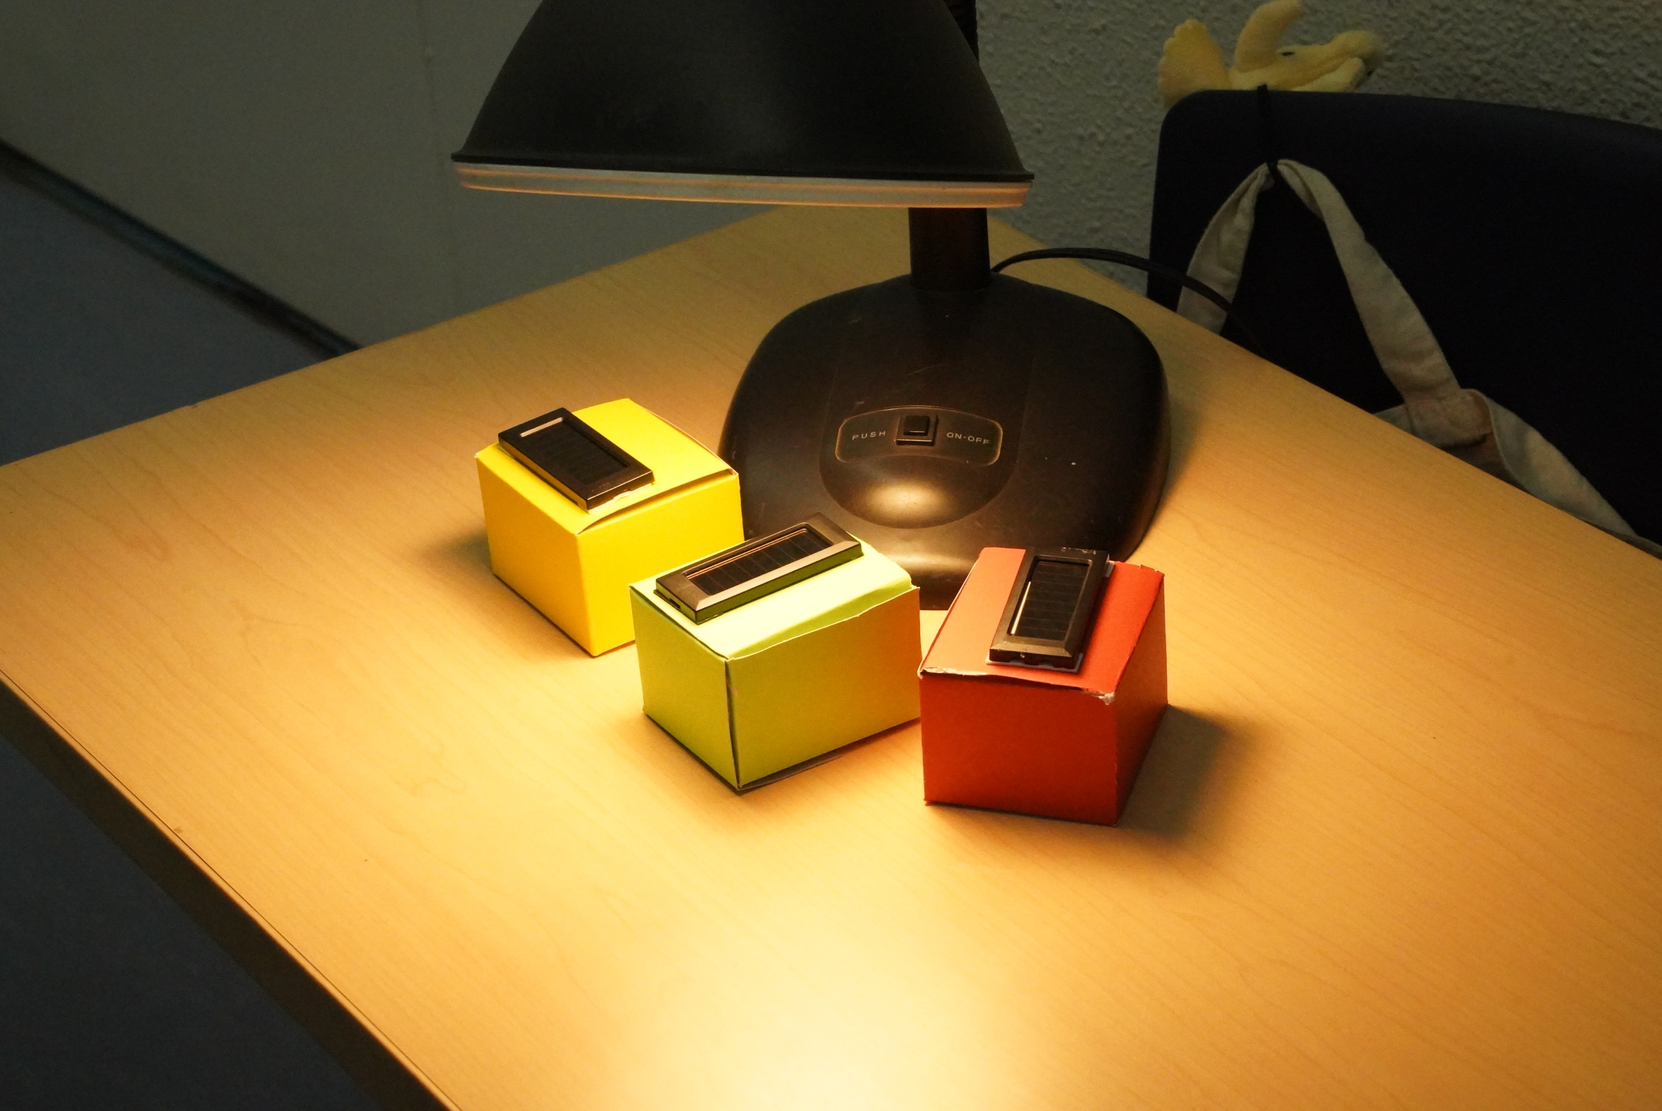

1台を除いて出来上がりました
たっぷり充電して・・・

でも
お日様にあてた方が
早く沢山充電できます

なぜ？？？

今回は
スタッフの方が
沢山のことを考えさせられた、と
思いませんか

